UNIVERSITATEA DIN ORADEA

FACULTATEA DE INFORMATICᾸ ŞI ŞTIINŢE

DEPARTAMENTUL PENTRU PREGĂTIREA PERSONALULUI DIDACTIC

NIVEL DE STUDIU: I

***PORTOFOLIU DIDACTIC***

Profesor coordonator :

DEGERATU MARIAN

Student:

Dőmőtőr Zsolt - Béla

anul III, Informatică

Oradea,

2020

**OPIS**

1. CV – Europass
2. Plan cadru de învățământ gimnaziu
3. Programă școlară pentru disciplina Informatică și TIC
4. Calendarul anului şcolar 2019-2020
5. Structura anului școlar 2019-2020
6. Proiecte de lecţie
7. Algoritmi pentru parcurgerea tablourilor bidimensionale
8. Teme Didactica specialității și Practică pedagogică







PLAN CADRU GIMNAZIU

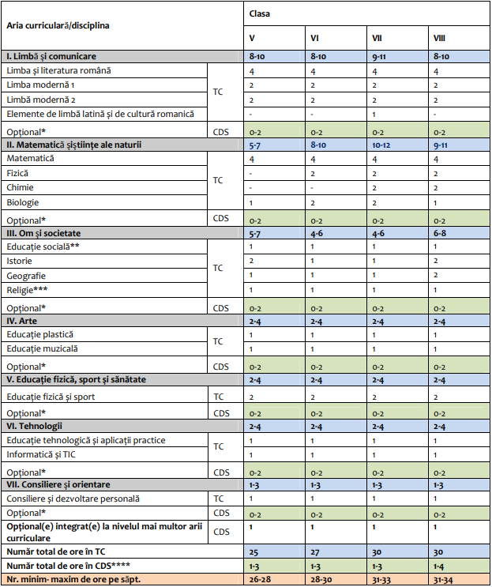

TC = trunchi comun; CDS = curriculum la decizia școlii

NOTĂ:

* Elevii pot opta, într-un an de studiu, pentru 1-3 cursuri opţionale (clasele V-VII) și 1-4 cursuri opţionale (clasa a VIII-a), din care un opţional integrat la nivelul mai multor arii curriculare este obligatoriu. Metodologia referitoare la regimul opţionalelor va clarifica aceste opţiuni.

**În cadrul disciplinei vor fi studiate: la clasa a V-a Gândire critică și drepturile copilului, la clasa a VIa Educație interculturală, la clasa a VII-a Educație pentru cetățenie democratică și la clasa a VIII-a Educație economico-financiară.

*** Curriculumul la decizia şcolii (CDS) se constituie atât din opţionale ofertate la nivelul unităţii de învăţământ, cât şi din opţionale ofertate la nivel naţional. Programele şcolare promovate ca ofertă centrală reprezintă exemple de bune practici în dezvoltarea curriculumului la decizia şcolii, relevante pentru disciplina şi pentru aria curriculară de care aparţin, pentru o abordare integrată la nivelul mai multor arii curriculare, dar şi relevante socială. Exemple de opţionale promovate în prezent la nivel naţional:

* Educaţie pentru sănătate, clasele V-VI, VII-VIII
* „Creează-ţi mediul!”, clasele III-IV, V-VII
* Educaţie ecologică şi de protecţie a mediului clasele V-VII
* Lectura şi abilităţile de viaţă, clasele V-VI, VII-VIII
* Limba neoelenă şi civilizaţia Greciei antice (doi ani de studiu)
* Rădăcini latine în cultura şi civilizaţia românească (doi ani de studiu, clasele V-VI, VII-VIII) - Mituri şi legende greco-romane, clasele V-VI
* Expresii şi proverbe latine, clasa a VII-a
* Cultură şi tradiţii aromâne, clasele V-VI, VII-VIII
* Matematică şi ştiinţe în societatea cunoaşterii (un an de studiu)
* Istorie orală: Istorie trăită - Istorie povestită
* Educaţie prin şah (doi ani de studiu)
* Limba şi literatura maghiară pentru elevii care frecventează clasele cu predare în limba română sau trăiesc în două culturi minoritare, clasele V-VIII

CDS este rezultatul iniţiativei și creativităţii cadrelor didactice, este rezultatul unui proces real și transparent de consultare și negociere cu elevii și părinţii acestora, cu alţi actori la nivel comunitar și valorifică oportunităţi și nevoi specifice contextului cultural, social şi economic local.

PRECIZARE:

Pentru învăţământul în limbile minorităţilor naţionale și învăţământul integrat (învăţământ de arte și sportiv) vor fi elaborate planuri cadru specifice având ca reper varianta aprobată. Pentru învăţământul special grupuri de lucru desemnate vor elabora planuri cadru specifice, conform legislaţiei în vigoare.

**Anexa nr. ………. la ordinul ministrului educației naționale nr. *……………/………….*** **MINISTERUL EDUCAŢIEI NAŢIONALE**

**Programa școlară**

**pentru disciplina**

**INFORMATICĂ ȘI TIC**

**CLASELE a V-a – a VIII-a**

**București, 2017**

**Notă de prezentare**

Conform planului-cadru pentru învăţământul gimnazial, aprobat prin OMENCS nr. 3590/2016, disciplina *Informatică şi TIC* se predă în clasele a V-a, a VI-a, a VII-a şi a VIII-a, ca disciplină de trunchi comun, cu o alocare de o oră/ săptămână.

Programa de *Informatică şi TIC* pentru clasele V-VIII a fost realizată pe baza unor documente relevante de cercetare şi politici la nivel internaţional, european şi naţional care au contribuit la definirea competenţelor generale şi specifice necesare a fi dezvoltate până la finalul clasei a VIII-a și a abordării metodologice specifice.

Programa de *Informatică şi TIC* pentru clasele V-VIII răspunde nevoilor de continuare a eforturilor de alfabetizare digitală şi de reconsiderare a acestui concept din perspectiva noilor cerinţe socio-profesionale, printr-un curriculum relevant, vizând formarea unui set de competențe digitale, pe care fiecare absolvent să le poată valorifica pe parcursul şcolarităţii și în viața activă.

Conform strategiei naţionale privind Agenda digitală pentru România 2020, alături de activităţile extracurriculare şi de cele de formare profesională continuă şi de dezvoltare a competenţelor TIC, curriculumul şcolar deţine un rol esenţial în pregătirea absolvenţilor în acest domeniu. Direcţiile de acţiune din această strategie includ: dezvoltarea competenţelor digitale ale elevilor şi profesorilor, utilizarea TIC (OER şi Web 2.0) în cadrul procesului de învăţare prin includerea platformelor Web 2.0 în cadrul proceselor de predare-învăţare, respectiv folosirea instrumentelor Web 2.0, prin pregătirea de proiecte curriculare/extracurriculare, inter/transdisciplinare pentru dezvoltarea aptitudinilor sociale şi antreprenoriale.

Programa pentru disciplina *Informatică şi TIC*pentru clasele V-VIII identifică un set relevant de competenţe generale şi specifice pentru societatea actuală, oferind activităţi de învăţare, conţinuturi şi sugestii metodologice utile pentru realizarea profilului de formare al absolventului de gimnaziu, conform descriptivului competenţei digitale.

Programa valorifică totodată şi rezultatele unor activităţi recente de construcţie curriculară, de exemplu pachetele de programe școlare realizate prin proiectul POSDRU *Competenţe cheie TIC în curriculumul școlar.*

Din perspectiva modelului de proiectare curriculară, programa de faţă continuă modelul curricular avansat de programele pentru ciclul primar, fiind structurată astfel: notă de prezentare, competenţe generale, competenţe specifice cu exemple de activităţi de învăţare asociate, conţinuturi şi sugestii metodologice.

**Competenţele generale** sunt urmărite pe întreg parcursul învăţământului gimnazial.

**Competenţele specifice** sunt derivate din competenţele generale şi sunt vizate pe parcursul fiecărui an de studiu gimnazial. **Activităţile de învăţare** reprezintă exemple de sarcini de lucru (neobligatorii) prin care se formează şi se dezvoltă competenţele specifice.

**Conţinuturile** sunt mijloace informaţionale prin care se urmăreşte formarea competenţelor.

**Sugestiile metodologice** au rolul de a orienta profesorul în organizarea demersului didactic pentru a reuşi să faciliteze dezvoltarea competenţelor.

Disciplina *Informatică și TIC* trebuie să răspundă unor exigențe și așteptări actuale: centrarea pe procese tipice de prelucrare a informației şi nu pe deprinderea utilizării unor aplicaţii anume disponibile la momentul actual, caracterul transversal cu deschideri către alte domenii şi nevoile reale ale elevului, centrarea pe activitatea de învăţare şi pe rezultatele acesteia. Programa urmărește să asigure fiecărui copil oportunitatea de a-și dezvolta competențe digitale, în condițiile asigurării egalității de șanse.

Pe baza achiziţiilor pe care elevul le prezintă la finalul clasei a IV-a, programa actuală conduce progresiv şi în acord cu rezultatele actuale ale ştiinţelor educaţiei, informaticii şi tehnologiei informaţiei la dezvoltarea unor competenţe digitale, utile atât în eficientizarea activităţii curente a elevului, cât şi în tranziţia către învăţământul liceal şi piaţa muncii cu cerinţele specifice. Se dezvoltă astfel, competenţe de utilizare eficientă a tehnicii de calcul şi de comunicaţii, dezvoltarea spiritului critic și creativ prin elaborarea de produse informatice, construirea unor algoritmi de prelucrare a informaţiei.

**Competențe generale**

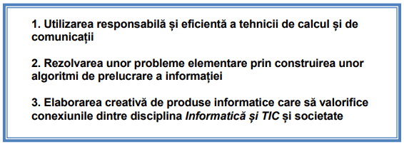

**CLASA a V-a**

**Competenţe specifice şi exemple de activităţi de învăţare**

1. ***Utilizarea responsabilă și eficientă a tehnicii de calcul și de comunicații***

|  |
| --- |
| **Clasa a V-a** |
| **1.1. Utilizarea eficientă şi în condiţii de siguranţă a componentelor hardware**   * + *identificarea momentelor principale în evoluția sistemelor de calcul și de comunicații (prin imagini/desene/grafice/filme didactice etc.)*   + *identificarea componentelor hardware (de exemplu utilizând: calculatoare dezasamblate, simulatoare virtuale, filme didactice, planşe etc.) cu evidenţierea rolului componentelor hardware și a interacțiunilor dintre acestea*   + *exersarea utilizării corecte a unui calculator sau a unor dispozitive mobile (tabletă, telefon, consolă), cu evidenţierea efectelor asupra stării de sănătate și a pericolelor ce pot apărea în cazul unei utilizări incorecte*   **1.2. Utilizarea eficientă a unor componente software**   * + *exersarea utilizării elementelor de interfață, într-o aplicație specifică sistemului de operare folosit*   *(de exemplu un editor de texte simplu sau un editor grafic), cu evidenţierea rolului unui sistem de operare*   * + *descrierea modului de organizare a informațiilor pe suport extern și exersarea modalităților de specificare a căii către un fișier (în mod absolut și în mod relativ) pe o schemă dată sau în contextul oferit de calculatorul de lucru*   + *realizarea într-o aplicație specifică sistemului de operare sau într-un utilitar specializat (de exemplu, Total Commander, Midnight Commander etc.) a principalelor operații cu fișiere și directoare (creare, ștergere, redenumire, copiere, mutare, căutare)*   **1.3. Utilizarea eficientă şi în siguranță a Internetului ca sursă de documentare**   * + *identificarea unor servicii ale rețelei Internet și descrierea rolului acestora*   + *căutarea unor informații pe Internet, utilizând facilitățile oferite de un motor de căutare şi salvarea informațiilor căutate (text/imagini) cu evidențierea obligativității respectării elementelor de legislație referitoare la drepturile de autor, licențe software și drepturi de utilizare aferente conținuturilor digitale, atunci când utilizează conținut preluat de pe Internet*   + *analizarea unor situații în care Internetul poate genera pericole și identificarea unor soluții posibile, a unor metode de a evita astfel de situații (utilizând jocuri de rol, filme didactice etc.)*   + *stabilirea unor reguli pentru o navigare sigură şi eficientă pe Internet și discutarea credibilității resurselor Web în scopul identificării unor resurse relevante pentru teme disciplinare/interdisciplinare* |

1. ***Rezolvarea unor probleme elementare prin construirea unor algoritmi de prelucrare a informației***

|  |
| --- |
| **Clasa a V-a** |
| **2.1. Descrierea în limbaj natural a unor algoritmi pentru rezolvarea unor situații din viața cotidiană**   * + *prezentarea unor exemple de algoritmi întâlniți în viața cotidiană pentru evidențierea caracteristicilor unui algoritm (de exemplu: prepararea unui ceai, traversarea străzii, calculul suprafeței mochetei necesare sălii de clasă, calculul lungimii gardului școlii și conversia în diferite unități de măsură, asamblarea unui obiect compus din piese pe baza unor indicaţii specificate etc.)*   + *descrierea algoritmilor în limbaj natural, ca o succesiune logică de pași, cu exemplificări pentru situaţii cotidiene*   + *analizarea unor formulări în scopul identificării proprietăților algoritmilor și respectării acestora (de exemplu, formularea „dacă plouă stau acasă sau merg la film” este lipsită de claritate; formularea „se afişează numerele naturale pare” este lipsită de finitudine)*   **2.2. Identificarea datelor cu care lucrează algoritmii** **în scopul utilizării acestora în prelucrări**   * + *analizarea unor situaţii cunoscute (viaţa în şcoală, mersul la cumpărături, conversii ale unor mărimi în diferite unităţi de măsură etc.) în scopul identificării datelor de intrare și a datelor de ieșire, cu diferenţierea variabilelor de constante* |
| * + *determinarea datelor de ieșire, pe baza unui set dat de date de intrare, pentru o problemă din viața cotidiană sau de la matematică*   + *formularea în limbaj natural a unor propoziții care să conțină operații aritmetice, relaţionale, logice sau negarea acestor propoziții (de exemplu: ”în pauza mare mănânc mere sau pere”, ”în pauza mare nu mănânc nici mere și nici pere”) în scopul identificării rolului acestora în prelucrări algoritmice*   + *construirea și evaluarea unor expresii utilizând operatorii aritmetici, relaţionali şi logici studiați (de exemplu: o expresie care să fie adevărată dacă și numai dacă numărul natural memorat în variabila x este par, o expresie care să aibă ca valoare ultima cifră a numărului natural memorat în variabila x, preţul unei jucării după aplicarea unei reduceri etc.)*   **2.3. Construirea algoritmilor cu ajutorul structurii secvențiale pentru rezolvarea unor probleme simple**   * + *analizarea unei probleme simple în scopul identificării unei secvențe de pași pentru rezolvarea acesteia (planificarea unei excursii, realizarea temelor, deplasarea unui personaj grafic într-un labirint, adunarea a două fracţii care au același numitor, calculul mediei la o disciplină etc.)*   + *construirea unor algoritmi care folosesc structura secvențială, pentru rezolvarea problemelor analizate*   + *urmărirea pas cu pas a algoritmilor construiţi pentru diferite seturi de date de intrare, cu identificarea eventualelor cazuri speciale*   **2.4. Construirea algoritmilor care conțin structura alternativă pentru rezolvarea unor probleme care necesită luarea unor decizii**   * + *analizarea unei probleme simple în scopul identificării deciziilor necesare pentru rezolvarea acesteia (traversarea străzii, determinarea celei mai scumpe/ieftine jucării din două/trei variante de preţ, verificarea divizibilităţii unui număr natural cu 2, 5 sau 10, identificarea unei posibile coliziuni dintre un personaj grafic şi un alt obiect din animație, în scopul evitării acesteia, asocierea unei acţiuni unui personaj grafic, în funcţie de apariţia unui eveniment etc.)*   + *construirea unor algoritmi care conțin structura alternativă, pentru rezolvarea unor probleme analizate*   + *urmărirea pas cu pas a algoritmilor construiţi pentru diferite seturi de date de intrare, selectate astfel încât fiecare caz posibil să fie executat* |

1. ***Elaborarea creativă de produse informatice care să valorifice conexiunile dintre disciplina Informatică și TIC și societate***

|  |
| --- |
| **Clasa a V-a** |
| **3.1. Aplicarea operațiilor specifice editoarelor grafice în vederea realizării unor produse informatice**   * + *participarea la un concurs de creație a unor personaje grafice, utilizând editoare specializate*   + *realizarea și utilizarea unor personaje grafice pentru ilustrarea unei povești*   + *realizarea unei felicitări, a unui afiș publicitar, a unui logo etc.*   **3.2. Implementarea unui algoritm care conţine structura secvenţială şi/sau alternativă într-un mediu grafic interactiv**   * + *utilizarea unui mediu interactiv care permite implementarea structurii secvențiale și alternative folosind elemente grafice (de exemplu, Scratch, Blockly, Alice, aplicații existente pe platforma educațională de tip code.org etc.) pentru a crea aplicații cu structura secvențială prin operații de mișcare, sunete, vizualizare text etc.*   + *analizarea exemplelor existente pe Internet specifice mediului grafic selectat și modificarea acestora pentru a îndeplini alte funcțiuni*   + *identificarea necesității utilizării unei structuri de decizie (alternative) și introducerea în aplicația creată a unor astfel de structuri (pentru a controla mișcarea, a opri executarea etc.)*   + *participarea la un concurs de aplicaţii realizate individual sau în echipă, utilizând un mediu grafic*   **3.3. Manifestarea creativă prin utilizarea unor aplicații simple de construire a unor jocuri digitale**   * + *participarea la evenimente de tip “Hour of Code”*   + *implicarea în activități colaborative utilizând aplicațiile studiate (de exemplu, participarea la un joc didactic de echipă, crearea în echipă a unui joc educațional/povești etc.)*   + *analizarea codului unui joc simplu în scopul identificării modului de realizare a funcţionalităţii acestuia, modificarea codului pentru a obține alte efecte şi analiza comparativă a efectelor obţinute printr-un schimb liber de idei* |

**Conţinuturi**

|  |  |
| --- | --- |
| **Domenii de conţinut** | **Conţinuturi** |
| **Norme de ergonomie și de siguranță** | Normele de securitate și protecție a muncii în laboratorul de informatică Poziția corectă a corpului la stația de lucru |
| **Tipuri de sisteme de calcul și de comunicații** | Momente principale în evoluția sistemelor de calcul  Sisteme de calcul și de comunicații întâlnite în viața cotidiană |
| **Elemente de arhitectură a unui sistem de calcul** | Structura generală a unui sistem de calcul  Rolul componentelor hardware ale unui sistem de calcul |
| **Tipuri de dispozitive: de intrare, de ieșire, de intrareieșire, de stocare a datelor** | Dispozitive de intrare: exemple, rol, mod de utilizare  Dispozitive de ieșire: exemple, rol, mod de utilizare  Dispozitive de intrare-ieșire: exemple, rol, mod de utilizare Dispozitive de stocare a datelor:  - exemple de dispozitive de stocare a datelor  - unități de măsură pentru capacitatea de stocare (bit, byte, kilobyte, megabyte, gigabyte, terabyte, petabyte etc.)  - comparație între dispozitivele de stocare în funcție de capacitate |
| **Sisteme de operare** | Rolul unui sistem de operare  Elemente de interfață ale unui sistem de operare  Organizarea datelor pe suport extern  Operații cu fișiere și directoare |
| **Internet** | Servicii ale rețelei Internet  Serviciul World Wide Web:   * + navigarea pe Internet;   + căutarea informațiilor pe Internet utilizând motoare de căutare;   + salvarea informațiilor de pe Internet   Drepturi de autor  Siguranța pe Internet |
| **Editoare grafice** | Rolul unui editor grafic  Elemente de interfață specifice  Crearea, deschiderea şi salvarea fişierelor grafice  Comenzi pentru selectare, copiere, mutare, ştergere  Redimensionarea, trunchierea, rotaţia unei imagini  Panoramare imagine  Instrumente de desenare  Utilizarea culorilor în prelucrarea imaginilor; crearea culorilor personalizate Stiluri de umplere  Inserarea şi formatarea textului |
| **Algoritmi. Date cu care lucrează algoritmii** | Noțiunea de algoritm  Proprietăți ale algoritmilor  Clasificarea datelor cu care lucrează algoritmii în funcţie de rolul acestora (de intrare, de ieșire, de manevră)  Constante  Variabile  Expresii (operatori aritmetici, relaționali, logici; evaluarea expresiilor) |
| **Structura secvențială (liniară)** | Noţiunea de structură secvenţială  Forme de reprezentare ale structurii secvențiale într-un mediu grafic interactiv |
| **Structura alternativă (decizională)** | Noţiunea de structură alternativă  Forme de reprezentare ale structurii alternative într-un mediu grafic interactiv |
| **Medii grafice interactive pentru implementarea algoritmilor care conţin structura secvenţială şi/sau alternativă** | Elemente de interfață specifice mediului grafic interactiv  Implementarea algoritmilor care conțin structura secvențială în mediul grafic; Implementarea algoritmilor care conțin structura alternativă în mediul grafic  Produse informatice create prin utilizarea elementelor specifice mediului grafic interactiv |

**CLASA a VI-a**

**Competențe specifice și exemple de activități de învățare**

1. ***Utilizarea responsabilă și eficientă a tehnicii de calcul și de comunicații***

|  |
| --- |
| **Clasa a VI-a** |
| **1.1. Utilizarea eficientă a instrumentelor specializate în scopul realizării unei prezentări**   * *explorarea elementelor de interfață ale unei aplicații de prezentare în scopul identificării principalelor facilități ale acesteia* * *analiza unei prezentări model din perspectiva structurii și efectelor utilizate și modificarea acesteia la nivel de conținut și de aspect* * *realizarea unei prezentări noi, pe o temă atractivă, aplicând efecte de animație obiectelor și de tranziție diapozitivelor și expunerea prezentării*   ***1.2.* Utilizarea eficientă a instrumentelor specializate în scopul realizării unei animații grafice**   * *explorarea elementelor de interfață ale unei aplicații dedicate animațiilor grafice în scopul identificării principalelor facilități ale acesteia* * *realizarea unei animații care să ilustreze un fenomen/model cu 2-3 obiecte, cu efecte de poziționare, mișcare, sunet* * *testarea și depanarea unor animații*   ***1.3*. Aplicarea operațiilor specifice pentru comunicarea prin Internet**   * *identificarea elementelor de interfață ale unei aplicații de comunicare prin Internet* * *crearea unui cont de poștă electronică și comunicarea cu colegii aplicând neticheta* * *exersarea funcțiilor de atașare de fișiere, retrimitere și redirecționare, de organizare a mesajelor existente în contul de email în dosare și categorii* |

1. ***Rezolvarea unor probleme elementare prin construirea unor algoritmi de prelucrare a informației***

|  |
| --- |
| **Clasa a VI-a** |
| **2.1. Utilizarea unui mediu grafic-interactiv pentru exersarea algoritmilor**   * *rularea unor algoritmi model, modificarea lor conform unor cerințe și crearea unor algoritmi noi, prin utilizarea instrumentelor specifice* * *identificarea efectelor aplicării unor algoritmi cu valențe practice sau de joc* * *rezolvarea unor probleme-joc prin aplicarea unor instrumente interactive specifice*   **2.2. Aplicarea etapelor de rezolvare pentru cerințe simple, corespunzătoare unor situații familiare**   * *discutarea unei cerințe de prelucrare (tema prezentării/scopul animației/cerința algoritmică) și identificarea rezultatelor așteptate deduse din aceasta* * *stabilirea unor strategii de rezolvare și alegerea uneia pentru rezolvarea unei teme: un material cu conținut educațional la biologie, un desen la matematică (geometrie), aflarea soluțiilor naturale, dintr-un interval dat, ale unei ecuații prin încercări etc.* * *exerciții de urmărire pas cu pas, modificare, completare, restructurare a unui algoritm pentru a obține un algoritm cu o cerință dată* * *construirea, pentru o cerință dată, a unui algoritm ce utilizează în mod repetat o secvență de prelucrare*   **2.3. Reprezentarea algoritmilor de prelucrare a informației pentru rezolvarea unor situații problemă**   * *obținerea rezultatelor, în funcție de diferite valori ale datelor de intrare, prin urmărirea “traseelor” de prelucrare pe o schemă logică dată sau pe un algoritm reprezentat în pseudocod* * *reprezentarea cu ajutorul schemei logice și în pseudocod a unui algoritm descris în limbaj natural* * *transformarea unui algoritm simplu reprezentat prin schemă logică în pseudocod, cu respectarea unor reguli elementare de lizibilitate* * *identificarea structurilor corespunzătoare din pseudocod în cazul unor algoritmi simpli, cunoscuți, reprezentați în diverse limbaje de programare* |

1. ***Elaborarea creativă de produse informatice care să valorifice conexiunile dintre disciplina Informatică și TIC și societate***

|  |
| --- |
| **Clasa a VI-a** |
| **3.1. Elaborarea de prezentări folosind operații specifice, pentru a ilustra diverse teme**   * *proiectarea unei prezentări pe o temă dată, aplicând norme elementare de estetică și ergonomie în elaborarea produselor informatice* * *realizarea unei prezentări după un scenariu dat, cu obiecte și efecte date, alegând formate adecvate în funcție de auditoriu și tematică: prezentarea unui joc, film, prezentare pe o temă de geografie etc.* * *susținerea în fața colegilor a unei prezentări realizate, cu respectarea regulilor de ținută, comportament, exprimare etc.*   **3.2. Elaborarea de animații grafice folosind operații specifice pentru a ilustra dinamic diverse teme**   * *realizarea unui banner, logo al clasei, unei povești animate etc.* * *realizarea unei animații grafice în care se utilizează tastatura pentru a manipula obiectele animate și integrarea acesteia într-o prezentare tematică* * *alegerea unor formate adecvate în funcție de auditoriu și de tematică: realizarea unei animații grafice pentru identificarea literelor alfabetului etc.*   **3.3. Utilizarea unor instrumente specializate pentru obținerea unor produse utile**   * *realizarea unui schimb de mesaje pentru dezbaterea unei teme (*„*Cum să obțin note mai mari?”* „*Prin ce este deosebită profesia de medic?” etc.) și folosirea mesajelor multiple pentru anunțuri importante într-un grup (clasă)* * *alegerea din mai multe variante de mesaj, a formulărilor adecvate trimiterii unui mesaj, în funcție de scop și context (invitație la aniversare, solicitare de înscriere la un curs, scrisoare, comentarea unui film/meci cu colegul de bancă etc.)* * *alegerea unei aplicații adecvate pentru o cerință dată (anunț de interes public, evoluția floare-fruct, afișarea tablei înmulțirii cu un număr etc.)* |

**Conţinuturi**

|  |  |
| --- | --- |
| **Domenii de conţinut** | **Conţinuturi** |
| **Prezentări** | Elemente de interfață a unei aplicaţii de realizare a prezentărilor  Instrumente de bază ale aplicației de realizare a prezentărilor  Operații de gestionare a prezentărilor: creare, deschidere, expunere, salvare în diverse formate, închidere  Structura unei prezentări: diapozitive, obiecte utilizate în prezentări (casete de text, imagini importate, forme, sunete, tabele, legături) Operații de editare a unei prezentări: inserare, copiere, mutare, ștergere a unui diapozitiv/obiect  Formatarea textului, obiectelor, diapozitivelor  Efecte de animație  Efecte de tranziție  Modalități de expunere a unei prezentări  Reguli elementare de estetică și ergonomie utilizate în realizarea unei prezentări  Reguli elementare de susținere a unei prezentări |
| **Animaţii grafice** | Elemente de interfață ale unei aplicații de animație grafică  Instrumente de bază ale unei aplicații de animație grafică  Operații de gestionare a animațiilor: creare, deschidere, expunere, salvare, închidere, testare, depanare  Scenariul unei animații: compoziție, cadre, obiecte animate  Operații de editare a unei compoziții: inserare, copiere, mutare, ștergere a obiectelor/cadrelor  Operații de editare a proprietăților unui obiect: dimensionare, rotire, transparență, poziționare  Operații specifice de realizare a unei animații: efecte de mișcare, |
| **Domenii de conţinut** | **Conţinuturi** |
|  | temporizare, efecte sonore  Controlul animației prin structuri de control sau de la tastatură |
| **Algoritmi** | Elemente de interfață ale unei aplicații de exersare a algoritmilor  Instrumente de bază utilizate în exersarea algoritmilor  Etapele unui exercițiu algoritmic utilizând aplicația aleasă  Structura repetitivă condiționată anterior  Structura repetitivă condiționată posterior  Structura repetitivă cu contor  Modalități de reprezentare a algoritmilor (schemă logică și pseudocod)  Reguli elementare de notare a variabilelor și de indentare a instrucțiunilor în pseudocod |
| **Comunicare prin Internet** | Măsuri de siguranță în utilizarea Internetului  Protecția datelor personale în comunicarea prin Internet  Poșta electronică (email): conturi, adresă de poștă electronică,  structura unui mesaj transmis prin poșta electronică  Dosare cu mesaje, agendă de utilizatori  Operații specifice cu mesaje electronice: deschidere, compunere, trimitere, răspuns, redirecționare, atașarea unui fișier  Reguli de comunicare în mediul online (netichetă): formule de adresare, reguli de scriere |

**CLASA a VII-a**

**Competenţe specifice şi exemple de activităţi de învăţare**

1. ***Utilizarea responsabilă și eficientă a tehnicii de calcul și de comunicații***

|  |
| --- |
| **Clasa a VII-a** |
| **1.1. Editarea/tehnoredactarea de documente utilizând aplicații specializate**   * *explorarea elementelor de interfață ale unei aplicații de editare a textelor în scopul identificării principalelor facilități ale acesteia* * *editarea unui document prin aplicarea operațiilor specifice* * *formatarea unui document utilizând instrumente dedicate*   **1.2 Documentarea pe diferite teme prin utilizarea aplicațiilor audio respectiv audio-video**   * *realizarea de interviuri pe o temă dată între colegi cu înregistrare în format audio respectiv audiovideo* * *realizarea unui clip tematic prin editarea unei aplicații audio respectiv audio-video aplicând operațiile specifice* * *prelucrarea unei aplicații audio, audio-video prin utilizarea instrumentelor specializate*   **1.3 Utilizarea aplicațiilor colaborative în scopul dezvoltării în echipă a unui produs informatic**   * *realizarea de povești cu autor colectiv (pe grupe sau pe clase) utilizând aplicații colaborative, pagini wiki sau participarea în bloguri la nivel de școală pe teme specifice unor discipline școlare* * *vizualizarea contribuției individuale a membrilor colectivului de autori prin utilizarea funcției de istoric de editare în scopul autoevaluării și interevaluării* * *introducerea unor elemente de identitate locală (imaginea școlii sau locului de rezidență, informații de interes public/turistic etc.) în sisteme informaționale geografice - GIS*   **1.4 Utilizarea unui mediu de programare pentru implementarea algoritmilor**   * *explorarea elementelor de interfață ale unui mediu de programare în scopul identificării principalelor facilități ale acestuia* * *aplicarea etapelor pentru dezvoltarea unei aplicații folosind un mediu de programare: editare cod sursă, compilare, executare, testare și depanare* * *testarea într-un mediu de programare a unor surse model* |

1. ***Rezolvarea unor probleme elementare prin construirea unor algoritmi de prelucrare a informației***

|  |
| --- |
| **Clasa a VII-a** |
| **2.1. Analizarea enunțului unei probleme simple în vederea rezolvării ei printr-un algoritm**   * *identificarea datelor de intrare și ieșire pentru o problemă familiară la una dintre disciplinele studiate/hobby personal* * *identificarea operațiilor necesare pentru rezolvarea problemei prin analiza elementelor structurale* * *identificarea unui algoritm de rezolvare a unei probleme alese*   **2.2 Construirea unor algoritmi elementari care combină structurile fundamentale de control secvențiale, alternative, repetitive și reprezentării acestora în pseudocod în scopul rezolvării unor probleme**   * *realizarea unor secvențe de operații descrise în pseudocod pentru prelucrarea unor date numerice (de exemplu, suma cifrelor, cifra minimă/maximă a unui număr etc.)* * *realizarea unor algoritmi pentru rezolvarea unor probleme elementare de divizibilitate (de exemplu, determinarea divizorilor unui număr, determinarea celui mai mare divizor comun, testarea primalității)* * *realizarea unui algoritm plecând de la problema gestionării eficiente a bugetului de cumpărături sau a altor calcule simple (de exemplu, numărări, sume, produse)* |

1. ***Elaborarea creativă de produse informatice care să valorifice conexiunile dintre disciplina Informatică și TIC și societate***

|  |
| --- |
| **Clasa a VII-a** |
| **3.1. Elaborarea unor documente utile în situații cotidiene folosind aplicațiile studiate**   * *tehnoredactarea unor referate tematice după model și reguli simple, specificate* * *realizarea unor documente de tip scrisoare, carte de vizită, CV, diplomă, felicitare etc.* * *realizarea în echipă a unui afiș, pliant etc, folosind aplicații colaborative*   **3.2. Elaborarea unor produse audio respectiv audio-video pentru a ilustra o temă dată, folosind aplicațiile studiate**   * *realizarea unui montaj audio-video pe baza unui scenariu* * *integrarea fișierelor audio respectiv audio-video în alte produse: prezentări, aplicații colaborative etc.* * *realizarea unui videoclip cu fundal muzical pus la dispoziție de profesor, având ca temă prezentarea unei activități desfășurate în școală.*   **3.3. Implementarea algoritmilor într-un mediu de programare în scopul rezolvării unor probleme cu ajutorul calculatorului**   * *realizarea codului sursă prin transcrierea structurilor algoritmului cu ajutorul instrucțiunilor/comenzilor specifice limbajului* * *rularea linie cu linie a unei surse existente pentru urmărirea valorilor variabilelor din program, respectiv pentru identificarea erorilor de implementare sau de proiectare a algoritmului* * *realizarea unor aplicații interdisciplinare elementare (de exemplu: calculul vitezei de deplasare a unui mobil în mișcare rectilinie și uniformă; determinarea concentrației unei soluții chimice, a ariei și perimetrului unui pătrat, triunghi, trapez)* |

**Conţinuturi**

|  |  |
| --- | --- |
| **Domenii de conţinut** | **Conţinuturi** |
| **Editor de texte** | Interfaţa unei aplicaţii de realizare a documentelor  Instrumente de bază ale unei aplicații de realizare a documentelor Operații pentru gestionarea unui document: creare, deschidere, vizualizare, salvare, închidere  Obiecte într-un document: text, imagini, tabele  Operaţii de editare într-un document: copiere, mutare, ștergere  Operaţii de formatare a unui document: text, imagine, tabel, pagină  Reguli generale de tehnoredactare şi estetică a paginii tipărite  Reguli de lucru în realizarea unui document conform unor specificații (dimensiune pagină, dimensiune font, dimensiune imagine, format  tabel) |
| **Aplicații de prelucrare audio respectiv audio-video** | Interfaţa unei aplicaţii de prelucrare a fișierelor audio respectiv audiovideo  Operații pentru gestionarea unei aplicații audio, audio-video: creare, deschidere, vizualizare, salvare, închidere  Înregistrarea şi redarea sunetelor  Mixarea semnalului audio din mai multe surse  Selecţia unor secvențe audio, audio-video pentru ștergere, copiere şi mutare  Efecte de tranziție între scene  Suprapunere coloană sonoră peste scene  Generice – suprapunerea textului peste scene  Reguli de lucru în realizarea unei aplicații audio, audio-video conform unor specificații |
| **Domenii de conţinut** | **Conţinuturi** |
| **Aplicații colaborative** | Noțiunea de aplicație colaborativă  Accesare/conectare în aplicația colaborativă  Facilități ale aplicațiilor de tip colaborativ  Interfaţa aplicaţiei colaborative  Instrumente de lucru: documente, prezentări  Operații permise în aplicație: publicare, modificare conținuturi în aplicația colaborativă  Noțiuni de etică într-un mediu colaborativ |
| **Limbaj de programare** | Facilități ale mediului de dezvoltare pentru un limbaj de programare:  editare, rulare și depanare  Structura programelor  Vocabularul limbajului  Date numerice  Operații de citire și afișare a datelor  Instrucțiuni/comenzi pentru implementarea în limbaj de programare a  structurii liniare  Instrucțiuni/comenzi pentru implementarea în limbaj de programare a structurii alternative Instrucțiuni/comenzi pentru implementarea în limbaj de programare a structurilor repetitive |

**CLASA a VIII-a**

**Competenţe specifice şi exemple de activităţi de învăţare**

1. ***Utilizarea responsabilă și eficientă a tehnicii de calcul și de comunicații***

|  |
| --- |
| **Clasa a VIII-a** |
| **1.1. Utilizarea foilor de calcul tabelar în vederea rezolvării unor situații problemă simple**   * *identificarea* *elementelor specifice de adresare şi formatare prin realizarea unui tabel de colectare a datelor (prin formular/chestionar sau prin introducere directă) pentru experimente simple colaborative (exemplu: urmărirea dezvoltării plantelor în diferite condiții de umiditate, luminozitate, sol etc.)* * *extragerea unor* *concluzii pe baza datelor colectate și prin utilizarea unor funcții specifice (grafice, formule)* * *publicarea rezultatelor în formă accesibilă auditoriului prin exemplificare grafică* * *rezolvarea unor probleme la diferite discipline prin utilizarea formulelor, funcţiilor, diagramelor şi seriilor specifice calculului tabelar*   **1.2 Utilizarea unui editor dedicat pentru realizarea unor pagini web cu diverse teme**   * *explorarea elementelor de interfață ale unei aplicații de editare a paginilor web în scopul identificării principalelor facilități ale acesteia* * *analiza unor pagini model cu scopul de a identifica elementele de structură: antet, titlu, corp* * *editarea unei pagini web pe o temă dată (anotimpuri, sportul preferat etc.)* |

1. ***Rezolvarea unor probleme elementare prin construirea unor algoritmi de prelucrare a informației***

|  |
| --- |
| **Clasa a VIII-a** |
| **2.1. Identificarea șirurilor de valori în diferite contexte de prelucrare în vederea construirii algoritmilor**   * *analiza unor exemple de prelucrări în care intervine un număr variabil de date de intrare în situații întâlnite la diferite discipline* * *identificarea unor șiruri de valori pe baza unei proprietăți (valori pare/impare, pozitive/negative etc.)* * *generarea unui șir de valori pe baza unei reguli (de exemplu, fiecare termen este dublul precedentului, este suma celor doi termeni care îl precedă etc.)*   **2.2 Rezolvarea** **unor probleme simple prin construirea unor algoritmi de prelucrare a șirurilor de valori**   * *construirea unei secvențe algoritmice pentru introducerea unui șir de valori utilizând operaţia de citire în cadrul unei structuri repetitive* * *construirea unui algoritm de parcurgere a numerelor întregi dintr-un interval și afișarea celor care îndeplinesc o anumită condiție* * *construirea unui algoritm de generare și afișare a unui șir de valori după o regulă dată (de*   *exemplu, șirul primelor 20 de valori impare/pare, șirul numerelor de două cifre divizibile cu 3 etc.)* |

1. ***Elaborarea creativă de produse digitale care să valorifice conexiunile dintre disciplina Informatică și TIC și societate***

|  |
| --- |
| **Clasa a VIII-a** |
| **3.1. Elaborarea de produse informatice utilizând aplicaţii de calcul tabelar**   * *realizarea unor foi de calcul cu date din viața reală: clasamentul mediilor elevilor din clasă, tabel de cheltuieli, calculul TVA dintr-un bon fiscal etc.* * *realizarea unui tabel cu situaţia şcolară la o disciplină dată şi determinarea notei minime, respectiv maxime* * *utilizarea formulelor de calcul pentru rezolvarea unor calcule specifice la disciplina fizică, matematică, chimie, geografie etc.* * *alegerea unor tipuri de grafice adecvate în funcție de auditoriu și de tematică (de exemplu, graficul mediilor elevilor din clasă, reprezentarea grafică a valorilor unei funcții liniare prin* |
| *anumite puncte)*  **3.2. Elaborarea/actualizarea de pagini web conform unor specificaţii date**   * *realizarea unei pagini web cu o tematică la alegere (de exemplu, promovarea rezultatelor unui proiect)* * *realizarea unui site web al clasei care să conțină mai multe pagini personale ale elevilor* * *alegerea unui aspect și conținut adecvate în funcție de auditoriu și de tematică (de exemplu, pagină web despre jocurile preferate, pagină web despre Munții Carpați etc.)*   **3.3. Implementarea** **algoritmilor într-un mediu de programare**   * *editarea codului sursă corespunzător unor algoritmi de prelucrare a șirurilor de valori* * *executarea și testarea unui program* * *implementarea unor aplicații care să prelucreze șiruri de valori (de exemplu, numărul elevilor care au nota maximă la o disciplină, temperatura medie dintr-un interval de timp etc.)* |

**Conţinuturi**

|  |  |
| --- | --- |
| **Domenii de conţinut** | **Conţinuturi** |
| **Calcul tabelar** | Elemente de interfaţă ale unei aplicaţii de calcul tabelar  Structura unui registru de calcul (foaie de calcul, coloană, rând, celulă, adresă de celulă)  Operații cu un registru de calcul (deschidere, închidere, salvare, creare)  Operații cu foi de calcul (accesare, redenumire)  Operaţii de editare (selectare, copiere, mutare, ştergere)  Operații de formatare a rândurilor/coloanelor  Operații de formatare a celulelor (aliniere conținut, borduri, culori de umplere, stiluri predefinite)  Tipuri de date: numeric, text, dată calendaristică  Sortarea crescătoare/descrescătoare a datelor dintr-un tabel după unul sau mai multe criterii  Formule de calcul care utilizează operatori aritmetici (+, -,*, /) Funcții specifice aplicaţiei de calcul tabelar pentru sumă, maxim, minim, medie aritmetică şi decizie  Grafice: tipuri de grafice  Serii de date |
| **Pagini web** | Elemente de interfaţă ale unui editor de pagini web  Instrumente de bază ale editorului de pagini web  Elemente de structură ale unei pagini web: antet, titlu, corp Operații de editare a elementelor de conținut (paragraf, imagini, tabele, liste, legături): inserare, ștergere, mutare, copiere Operații de formatare la nivel de text, paragraf, fundal |
| **Șiruri de valori numerice** | Șir de valori (noțiuni introductive)  Operații cu șiruri de valori: citire, afişare, parcurgere  Algoritmi de bază pentru șiruri de valori: numărare, sumă /produs, minim/maxim, verificare a unei proprietăți |

**Sugestii metodologice**

Modelul curricular centrat pe competenţe presupune că un anumit conţinut poate conduce la formarea mai multor competenţe şi o competenţă poate fi atinsă prin parcurgerea mai multor conţinuturi. Fiecare profesor stabileşte unităţile de învăţare, succesiunea logică de parcurgere a acestora şi bugetul de timp alocat, într-o manieră flexibilă, având în vedere în primul rând nivelul de achiziţii ale elevilor şi punând în valoare experienţa şi creativitatea acestora.

Instruirea se desfășoară într-un laborator de informatică în care – pentru optimizarea demersului didactic – este recomandat să existe un număr de stații de lucru egal cu numărul elevilor din clasă, conectate în reţea şi cu posibilitate de acces la serviciile Internet necesare pentru formarea competențelor cuprinse în programă. Configuraţia calculatoarelor trebuie să permită rularea aplicaţiilor selectate de profesor dintre cele recomandate în programă. În laborator se recomandă să existe dispozitive periferice şi de stocare a informaţiei (de exemplu, o imprimantă, un memory-stick, boxe etc.). În activitatea frontală cu elevii, utilizarea unui videoproiector focalizează atenţia acestora asupra materialelor suport, eficientizând procesul de învăţare. Organizarea laboratorului trebuie să permită atât desfăşurarea momentelor de lecţie în care se introduc noi cunoştinte, precum şi a momentelor de lecţie în care se formează deprinderi practice, pe calculator. Din acest motiv, se recomandă în ergonomia laboratorului, amplasarea calculatoarelor în formă de U, cu dispunerea în mijloc a unor mese de lucru destinate secvenţelor cu caracter dominant teoretic (în măsura spaţiului disponibil) sau amplasarea calculatoarelor astfel încât elevii să fie orientaţi cu faţa la tablă / ecranul videoproiectorului / tabla interactivă.

Lucrul efectiv pe calculator este iniţiat şi coordonat de profesor, prin formularea clară a sarcinilor de lucru, cu menţionarea bugetului de timp alocat şi a criteriilor de evaluare. În funcţie de specificul clasei şi de particularităţile colectivului de elevi, profesorul va adapta nivelul de complexitate a sarcinilor de lucru. De exemplu, pentru elevii capabili de performanţă vor fi propuse proiecte cu grad mai mare de complexitate, cu elemente de interactivitate. Pentru elevii cu dificultăţi de învăţare sarcinile de lucru vor conţine itemi simpli, care vizează executarea unei singure operaţii la un moment dat.

Specificul disciplinei implică utilizarea unor metode didactice active. Se recomandă îmbinarea metodelor clasice (de exemplu: demonstraţia, problematizarea, algoritmizarea) cu metodele moderne (de exemplu: învăţarea prin descoperire, observarea sistematică, proiectul, portofoliul, studiul de caz, jocul de rol).

La începutul studiului unui anumit software este recomandat să le fie prezentat elevilor un produs demonstrativ, realizat cu software-ul respectiv. Analiza unor exemple de bună practică va crea o imagine de ansamblu asupra facilităţilor oferite de software-ul respectiv şi va motiva elevii în demersul de realizare a unor produse de înaltă calitate.

În abordarea aplicaţiilor interdisciplinare, se recomandă corelarea activităţilor didactice cu nivelul

achiziţiilor dobândite de elevi la disciplinele vizate.

Pentru formarea unei conduite adecvate privind navigarea în siguranţă pe web, se pot folosi ca surse de documentare resursele existente pe site-urile: www.sigur.info, [http://ro.saferpedia.eu](http://ro.saferpedia.eu/) etc.

În procesul de evaluare se va avea în vedere asigurarea caracterului formativ al acesteia, iar la elaborarea instrumentelor de evaluare vor fi valorificate rezultatele observării sistematice a activităţii elevilor, portofoliul individual, proiectele realizate individual sau în echipă etc. Pentru crearea de astfel de instrumente online atractive se pot utiliza aplicaţii specializate, cum ar fi Google Forms, Hot Potatoes, ProProfs Quiz Maker, Excel Online etc. Portofoliile elevilor pot fi gestionate automat utilizând platforme online care pun la dispoziţie instrumente de vizualizare a progresului elevului (de exemplu, platforma Code.org, Moodle, Intel Engage, Edmodo etc.). Se recomandă folosirea resurselor educaţionale gratuite, existente pe Internet sau în şcoală sau programe cu licență cu respectarea legislației privind copyright-ul.

Pentru formarea competențelor algoritmice și de programare bugetul de timp alocat va fi de 50%

din numărul total de ore/fiecare an de studiu.

Reprezentarea algoritmilor prin scheme logice se va realiza ilustrativ, cu materiale vizuale sau aplicații care înlesnesc utilizarea blocurilor. Numai pentru un algoritm foarte simplu, format din maximum 8 blocuri, elevii vor desena și ei, pe caiete, schema logică.

Pentru reprezentarea algoritmilor în pseudocod, se vor utiliza, pentru accesibilitate, cuvintele cheie în limba română și notațiile standard de la matematică. Pentru operatorii fără echivalent în matematică se pot utiliza notații noi, fără a interfera cu notațiile având altă semnificație, de la matematică.

Se va utiliza scrierea indentată în pseudocod, eventual folosind o aplicație interactivă de editare a

structurilor pseudocod (Blockly sau altă aplicație cu blocuri în limba română).

Se va menționa că, în rezolvarea de probleme cu ajutorul programării, reprezentarea în pseudocod este o etapă intermediară, ușor de urmărit și de înțeles de către orice programator, indiferent de limbajul de programare folosit în implementarea rezolvării.

Prezentarea la clasă a unor algoritmi simpli, cunoscuți, reprezentați în diverse limbaje de programare, are doar un rol informativ, elevul fiind invitat să observe numai similitudinile cu pseudocodul. În același timp, cunoscând finalitatea utilizării algoritmilor în informatică, programarea și diversitatea limbajelor de programare, elevul va fi motivat să construiască algoritmi pentru rezolvarea problemelor, pentru ca ulterior să îi poată ”traduce” în limbaj de programare.

În scopul formării deprinderii de utilizare a limbajului de specialitate și a coerenței în comunicare, se pot folosi jocuri didactice de comunicare orală, în stilul “la telefon”. De exemplu, un elev cunoaște enunțul unei cerințe (o sarcină de lucru) și îi spune, pas cu pas, unui alt elev ce trebuie să facă acesta. Al doilea elev îndeplinește fiecare pas, deși nu știe ce sarcină are de îndeplinit în final. Primul elev nu vede cum realizează celălalt etapele, dar cere informații despre rezultatele parțiale ale lucrului.

Se recomandă implicarea elevilor în activități colective de tip *Hour of Code*, care să permită

formarea și dezvoltarea competențelor specifice.

Pentru stimularea lucrului în echipă, se recomandă realizarea unor proiecte pe o temă dată, pe parcursul a 2-3 ore și prezentarea în fața colectivului de elevi a produselor realizate, încurajând procesul de autoevaluare.

Se vor urmări permanent: respectarea regulilor de comunicare, de scriere, de estetică, utilizarea

formulelor de adresare adecvate și a termenilor de specialitate.

**Clasa a V-a**

Pentru competenţa generală 1:

* se pot utiliza filme didactice existente pe YouTube, simulatoare virtuale, tutoriale, software educaţional disponibil online sau pe diverse platforme educaționale;
* pentru editare de text, editare grafică, respectiv gestiunea fişierelor se pot utiliza aplicaţii specifice sistemului de operare utilizat sau resurse gratuite existente online.

Pentru competenţa generală 2:

* se pot utiliza medii grafice online sau aplicaţii care se instalează pe calculatorul de lucru, cum ar fi

Scratch, Blockly, Alice, Turtle Academy, Logo, TouchDevelop, App Inventor, aplicaţiile de pe platforma Code.org etc.;

* se recomandă ca noţiunea de algoritm să fie introdusă pornind de la exemple concrete, familiare

elevilor, fie din viaţa reală, fie de la alte discipline şcolare;

* introducerea structurilor de control (secvenţială şi alternativă) se recomandă să se realizeze intuitiv, pornind de la necesitatea utilizării acestora în situaţii concrete;
* instrucţiunile grafice specifice mediului ales pot fi descoperite rezolvând sarcini de lucru atractive, de tip joc.

Pentru competenţa generală 3:

* se recomandă lucrul pe proiecte cu teme interdisciplinare, care să stimuleze creativitatea elevilor; de exemplu, proiectarea unui joc educativ în care elevii să exerseze tabla adunării sau tabla înmulţirii sau chiar sarcini de lucru mai complexe din domeniul matematicii; ilustrarea grafică a unui text literar studiat la limba română sau la o limbă străină; crearea unui test simplu de evaluare bazat pe cunoştinţe de geografie, biologie sau istorie; crearea unei poveşti şi transpunerea acesteia în format digital, crearea unui joc cu valențe didactice util pentru însuşirea unor cuvinte dintr-o limbă străină sau a unor reguli gramaticale, realizarea unui colaj de imagini cu colegii de clasă sau de la activităţile şcolare şi extraşcolare ale clasei, crearea unor personaje sau modificarea unor personaje şi integrarea acestora în proiecte mai complexe etc.

**Exemplu de proiectare didactică pentru clasa a V-a**

***Planificare calendaristică***

|  |  |  |  |  |  |
| --- | --- | --- | --- | --- | --- |
| ***Unitatea de învăţare*** | ***Competenţe specifice*** | ***Conţinuturi*** | ***Nr. ore*** | ***Săptămâna*** | ***Obs.*** |
| ***Sisteme de calcul*** | *1.1*  *1.2* | * *Structura generală a unui sistem de calcul* * *Rolul componentelor hardware ale unui sistem de calcul* * *Normele de securitate și protecție a muncii în laboratorul de informatică* • *Poziția corectă a corpului la stația de lucru* * *Dispozitive de intrare, de ieșire, de intrare-ieșire: exemple, rol, mod de utilizare* * *Dispozitive de stocare a datelor: exemple, unități de măsură pentru*   *capacitatea de stocare*   * *Rolul unui sistem de operare* * *Elemente de interfață ale unui sistem de operare* * *Organizarea datelor pe suport extern* * *Operații cu fișiere și directoare* * ***Evaluare sumativă*** | *1*    *1*    *1*        *1*      *1*      *1*      *1*  *1*  *1* | *S1*    *S2*    *S3*        *S4*      *S5*      *S6*      *S7*  *S8*  *S9* |  |
| ***Internet*** | *1.3* | * *Servicii ale rețelei Internet* * *Serviciul World Wide Web: navigarea pe Internet, căutarea informațiilor pe Internet utilizând motoare de căutare, salvarea informațiilor de pe Internet* * *Drepturi de autor* * *Siguranța pe Internet* * ***Evaluare sumativă*** | *2*          *1*    *1* | *S10-S11*          *S12*    *S13* |  |
| ***Editoare grafice*** | *1.2 3.1* | * *Rolul unui editor grafic;* * *Elemente de interfață specifice* * *Crearea, deschiderea şi salvarea fişierelor grafice* * *Comenzi pentru selectare, copiere, mutare, ştergere* * *Redimensionarea, trunchierea, rotaţia unei imagini* * *Panoramare imagine* * *Instrumente de desenare* * *Utilizarea culorilor în prelucrarea imaginilor; crearea culorilor personalizate* * *Stiluri de umplere* * *Inserarea şi formatarea textului* * ***Evaluare sumativă*** *(portofoliu-folder personal cu informații de pe Internet, imagini prelucrate, desene proprii)* | *1*    *1*        *2*          *1*          *2* | *S14*    *S15*        *S16-S17*          *S18*          *S19-S20* |  |
| ***Algoritmi*** | *2.1 2.2* | * *Noțiunea de algoritm* * *Proprietăți ale algoritmilor* * *Clasificarea datelor cu care lucrează algoritmii în funcţie de rolul acestora (de intrare, de ieșire, de manevră)* * *Constante. Variabile* * *Expresii (operatori aritmetici,* | *1*    *1*      *1*  *2* | *S21*    *S22*      *S23*  *S24-S25* |  |
| ***Unitatea de învăţare*** | ***Competenţe specifice*** | ***Conţinuturi*** | ***Nr. ore*** | ***Săptămâna*** | ***Obs.*** |
|  |  | *relaționali, logici)*  • ***Evaluare sumativă*** *(evaluarea expresiilor)* | *1* | *S26* |  |
| ***Structura secvențială***  ***(liniară) și structura alternativă*** | *2.3*  *2.4*  *3.2*  *3.3* | * *Elemente de interfață specifice mediului grafic interactiv* * *Noţiunea de structură secvenţială* * *Forme de reprezentare ale structurii secvențiale într-un mediu grafic interactiv* * *Noţiunea de structură alternativă* * *Forme de reprezentare ale structurii alternative într-un mediu grafic interactiv* * ***Evaluare sumativă*** *(Implementarea*   *algoritmilor care conțin structura liniară și structura alternativă în mediul grafic)* | *1*    *1*  *2*      *1*  *2*      *2* | *S27*    *S28*  *S29-S30*      *S31*  *S32-S33*      *S34-S35* |  |

**1.1 Utilizarea eficientă şi în condiţii de siguranţă a componentelor hardware**

* 1. **Utilizarea eficientă a unor componente software**
  2. **Utilizarea eficientă şi în siguranță a Internetului ca sursă de documentare**
  3. **Descrierea în limbaj natural a unor algoritmi pentru rezolvarea unor situații din viața cotidiană**
  4. **Identificarea datelor cu care lucrează algoritmii** **în scopul utilizării acestora în prelucrări**
  5. **Construirea algoritmilor cu ajutorul structurii secvențiale pentru rezolvarea unor probleme simple**
  6. **Construirea algoritmilor care conțin structura alternativă pentru rezolvarea unor probleme care necesită luarea unor decizii**
  7. **Aplicarea operațiilor specifice editoarelor grafice în vederea realizării unor produse informatice**
  8. **Implementarea unui algoritm care conţine structura secvenţială şi/sau alternativă într-un mediu grafic interactiv**
  9. **Manifestarea creativă prin utilizarea unor aplicații simple de construire a unor jocuri digitale**

*Propunem un exemplu de proiectare didactică pentru unitatea de învățare* ***Algoritmi*** ***Competențe specifice:***

* 1. *Descrierea în limbaj natural a unor algoritmi pentru rezolvarea unor situații din viața cotidiană*
  2. *Identificarea datelor cu care lucrează algoritmii în scopul utilizării acestora în prelucrări*

***Conținuturi:***

*Noțiunea de algoritm. Proprietăți ale algoritmilor*

*Clasificarea datelor cu care lucrează algoritmii în funcţie de rolul acestora (de intrare, de ieșire, de manevră)*

*Constante. Variabile*

*Expresii (operatori aritmetici, relaționali, logici)*

***Resurse:***

1. *materiale: Film didactic (procesul de pregătire a unui produs culinar simplu), prospect de asamblare a unui obiect din piesele constitutive, Imagini-suport pentru diverși algoritmi din viața cotidiană, manual sau fișe de lucru*
2. *timp alocat:6 ore*
3. *forme de organizare a activității: frontală, individuală*

***Activități:***

* *descompunerea unui algoritm în pași (activitate pe un text scris)*
* *completarea unui pas lipsă al unui algoritm familiar (căutarea unui cuvânt în dicționar)*
* *ordonarea pașilor unui algoritm familiar (prepararea unui ceai; activitate pe bază de imagini)*
* *scrierea unei expresii de calcul formate numai din constante (aria unei figuri)*
* *evaluări ale unei expresii cu variabile, pentru diverse valori ale variabilelor*

***Metode:***

* *conversația, demonstrația, învățarea prin descoperire, problematizarea, exercițiul*

***Evaluare:***

* *observare sistematică*
* *fișe de lucru*
* *teste*

***Activitate de familiarizare cu noțiunea de algoritm:***

*În șirul de mai jos pașii algoritmului de preparare a unui ceai sunt așezați în dezordine. Să numerotăm imaginile, în ordinea corectă! Există mai multe soluții posibile?*



***Activitate de evaluare a expresiilor pe baza valorilor unor variabile:***

*În figura de mai jos, lungimile laturilor celor două dreptunghiuri, exprimate în metri, sunt A, B și C.*

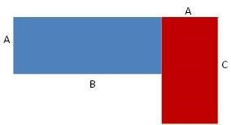

1. *Aria figurii este dată de expresia A*B+A*C. Calculați aria dacă se cunosc A=20, B=50 și C=34.*
2. *Calculați valoarea expresiei A*(B+C) pentru A=20, B=50 și C=34.*
3. *Ați observat că valorile expresiilor A*B+A*C și A*(B+C) sunt egale, indiferent de valorile variabilelor A,*

*B și C? Cum se explică? (transdisciplinaritate)*

1. *Ce calcul credeți că ”preferă” să facă un calculator pentru a obține aria figurii: A*B+A*C sau A*(B+C)?*

*Justificați răspunsul dat? (problematizare)*

1. *Vrem să împrejmuim terenul format din cele două figuri printr-un gard. Exprimați printr-o expresie, în funcție de A, B și C, perimetrul figurii. Ce constante ați folosit în scrierea expresiei?*

**Clasa a VI-a**

Pentru competenţa generală 1:

* pentru **prezentări** se pot utiliza aplicațiile LibreOffice-Impress, Prezi, Microsoft PowerPoint, OfficeSuite, Keynotes etc. În procesul de proiectare a unor prezentări, se vor evidenția regulile de redactare care trebuie respectate și se vor menționa greșelile tipice, pentru a fi evitate;
* pentru **animaţii grafice** se pot utiliza aplicațiile: Pivot Animator, Alice, Photoscape, Microsoft Gif

Animator, GifApp, Scratch etc.;

* pentru **comunicarea prin Internet,** conturile de email pot fi create cu servicii Google, Yahoo etc.

Pentru competenţa generală 2:

* pentru exersarea algoritmilor se pot utiliza aplicațiile Scratch, Alice, Blockly, Logo, TouchDevelop etc.**;**
* se poate alege o altă aplicație interactivă de exersare a algoritmilor, eventual mai complexă, în raport cu aplicația-joc aleasă pentru exersarea algoritmilor la clasa a V-a;
* exercițiile algoritmice pot să vizeze: rularea unor algoritmi construiți cu ajutorul blocurilor (Blockly) pe baza reprezentării lor în pseudocod, mișcarea unui personaj pe o traiectorie dată (Scratch, Alice), construirea unor figuri geometrice și a unor desene formate din figuri geometrice (Logo), de exemplu să construiască un pătrat repetând de patru ori o deplasare înainte și o întoarcere la stânga etc.; - profesorul va utiliza cu precădere exerciții algoritmice (rulări pas cu pas) și jocuri algoritmice;
* se pot alege prelucrări algoritmice cu valențe de joc sau cu valențe practice, din ariile de interes și de înțelegere ale elevilor (specifice vârstei și spațiului socio-cultural în care trăiesc);
* se pot utiliza algoritmi cu rezultate importante din matematică, fizică, biologie etc., ca o activitate de ancorare practică a cunoștințelor specifice disciplinei respective;
* se pot realiza exerciții pe un algoritm dat, reprezentat prin schemă logică sau pseudocod, punând accentul atât pe claritatea exprimării fiecărei operații (pas) în parte, cât și pe robustețea întregului demers logic, pe fidelitatea cu care calculatorul execută fiecare pas și pe “frumusețea” sau utilitatea rezultatelor obținute.

Pentru competenţa generală 3:

* studiul fiecărei aplicații va începe cu o secvență de lecție demonstrativă care să pună în evidență

atractivitatea produselor, diversitatea instrumentelor de lucru și ușurința în utilizare a aplicației.

**Clasa a VII-a**

Pentru competența generală 1:

* pentru editarea textelor se pot utiliza aplicaţii specifice sistemului de operare utilizat sau resurse precum: Microsoft Word, Libre Office, Open Office-Writer, Google Docs etc.;
* pentru editarea fișierelor audio se pot utiliza: Audio Recorder for Free, Audacity, WavePad etc.;
* pentru redarea și procesarea fișierelor multimedia se pot utiliza: VirtualDub, VLC media player, BS Player, MovieMaker etc.;
* pentru activități colaborative se pot utiliza instrumente Google, MS Office 365, platforme de tip Moodle, aplicații de tip wiki, blog etc. ;
* se va utiliza unul dintre limbajele de programare: Pascal, C, C++, Python;
* un exercițiu simplu de utilizare a mediului de programare îl constituie transcrierea în limbaj de programare a algoritmilor reprezentați în pseudocod.

Pentru competența generală 2:

* rezolvarea de probleme se poate realiza punându-se accent pe analiza problemei, elaborarea și reprezentarea algoritmilor;
* algoritmii vor fi reprezentați în pseudocod cu insistare asupra urmăririi pas cu pas a operațiilor;
* problemele algoritmice vor fi orientate doar spre prelucrarea unor date numerice (întregi/reale), fără a aborda prelucrări de șiruri de valori;
* un exercițiu util în vederea rezolvării individuale a unei probleme, poate fi modificarea algoritmului de rezolvare a unei probleme similare.

Pentru competența generală 3:

* în vederea realizării unor produse informatice atractive profesorii pot folosi tutoriale online, filme didactice, platforme/site-uri de învățare;
* în funcție de nivelul de performanță urmărit se pot utiliza și platformele: [pbinfo.ro,](http://pbinfo.ro/) [campion.edu.ro,](http://campion.edu.ro/) [www.infoarena.ro;](http://www.infoarena.ro/)
* elaborarea produselor poate fi realizată individual sau pe echipe, folosind aplicații colaborative. Portofoliile elevilor pot fi realizate în format electronic și publicate într-un mediu colaborativ.

**Clasa a VIII-a**

Pentru competenţa generală 1:

* pentru calcul tabelar se poate utiliza aplicaţia de calcul tabelar din pachetul Microsoft Office, LibreOffice, OpenOffice, documentele colaborative Google Sheets, Excel Online;
* reprezentarea grafică a datelor se poate utiliza şi pentru exemplificarea unor conţinuturi aferente altor discipline cum ar fi matematica pentru realizarea graficului unei funcţii liniare, geografia pentru reprezentarea dinamicii populaţiei etc.;
* se pot analiza datele introduse într-o aplicaţie de calcul tabelar cu ajutorul formulelor şi funcţiilor specifice aplicaţiei;
* exerciţii utile de predare a conţinuturilor aplicaţiei de calcul tabelar pot fi: identificarea structurii și elementelor unei formule de calcul (adresa unei celule, termeni, operatori paranteze), inserarea și copierea formulelor de calcul adresând celule din cadrul aceleiași foi de calcul, utilizând operatori aritmetici și funcții, inserarea unui grafic cu parametri impliciți, pe baza datelor dintr-un tabel existent, completarea automată a unor serii de date într-un tabel;
* pentru realizarea paginilor web se pot utiliza: W3Schools, WordPress, Wix, Kompozer, Google Sites, Dreamweaver, Blogger etc.;
* pentru familiarizarea elevilor cu structura şi conţinutul unei pagini web se recomandă deschiderea în editorul utilizat a unei pagini existente şi identificarea elementelor care o compun;
* editarea unei pagini web se recomandă să se înceapă de la modificarea conţinutului unei pagini existente şi vizualizarea modificărilor în aplicaţia de navigare pe Internet.

Pentru competenţa generală 2:

* se va utiliza unul dintre limbajele de programare: Pascal, C, C++, Python;
* rezolvarea de probleme se poate realiza folosind metode activ-participative;
* problemele vor fi analizate, apoi se vor elabora algoritmii pentru rezolvarea lor;
* algoritmii vor prelucra doar şiruri de valori numerice (numere întregi şi reale);
* se pot alege prelucrări algoritmice ale şirurilor de valori din ariile de interes și de înțelegere ale elevilor;
* se pot utiliza algoritmi care rezolvă probleme de matematică, fizică, chimie, geografie etc.;
* exerciţii utile de predare a algoritmilor pentru şirurile de valori pot fi: construirea unui algoritm pentru obținerea unor rezultate dintr-un șir de valori (de exemplu suma, numărul de valori, media aritmetică, valoarea minimă/maximă etc.), construirea unui algoritm pentru verificarea existenței, într-un șir de valori, a unui termen care are o proprietate dată, construirea unui algoritm pentru verificarea unei proprietăţi comune elementelor dintr-un șir de valori.

Pentru competenţa generală 3:

* se recomandă lucrul pe proiecte cu teme interdisciplinare atractive care să stimuleze creativitatea elevilor;
* elaborarea produselor se poate realiza individual și în echipă;
* în funcție de nivelul de performanță urmărit se pot utiliza platformele: [www.pbinfo.ro,](http://www.pbinfo.ro/) [campion.edu.ro,](http://campion.edu.ro/) [www.infoarena.ro](http://www.infoarena.ro/) etc.;
* implementarea algoritmilor se poate realiza în mediile de dezvoltare instalate local sau online pe platforme cum ar fi ideone.com, cpp.sh etc.;
* pentru realizarea unui site se recomandă crearea a câte unei pagini web de către fiecare elev, care va fi legată la pagina principală a unui proiect comun, pregătită în prealabil.

**CALENDARUL ANULUI ŞCOLAR 2019-2020**

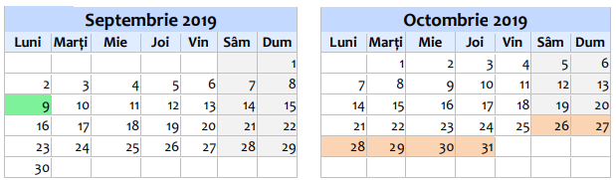

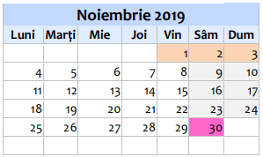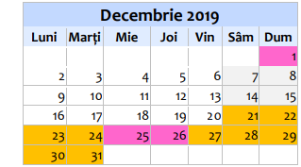

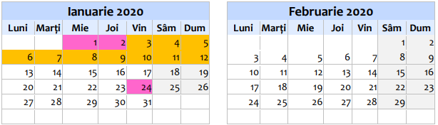

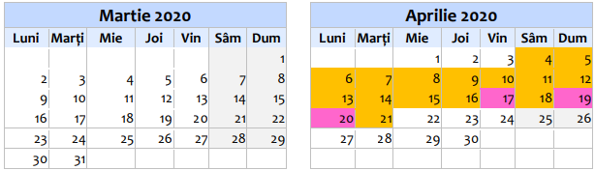

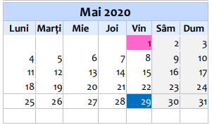 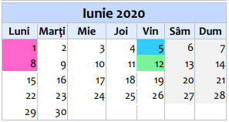

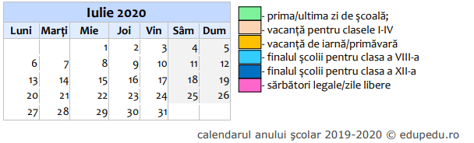

**ORDIN Nr. 3191/2019 din 20 februarie 2019** privind structura anului şcolar 2019 - 2020

EMITENT: MINISTERUL EDUCAŢIEI NAŢIONALE

PUBLICAT ÎN: MONITORUL OFICIAL NR. 145 din 22 februarie 2019

În temeiul art. 94 alin. (2) lit. r) din Legea educaţiei naţionale nr. 1/2011, cu modificările şi completările ulterioare, şi al prevederilor art. 12 alin. (3) din Hotărârea

Guvernului nr. 26/2017 privind organizarea şi funcţionarea Ministerului Educaţiei Naţionale, cu modificările şi completările ulterioare,

**ministrul educaţiei naţionale** emite prezentul ordin.

ART. 1

(1) Anul şcolar 2019 - 2020 începe la data de 1 septembrie 2019, se încheie la data de 31 august 2020 şi are 35 de săptămâni de cursuri. Cursurile anului şcolar 2019 - 2020 încep la data de 9 septembrie 2019. (2) Prin excepţie de la prevederile alin. (1) se stabilesc următoarele:

1. pentru clasele a XII-a zi, a XIII-a seral şi frecvenţă redusă, anul şcolar are 33 de săptămâni de cursuri şi se încheie la data de 29 mai 2020;
2. pentru clasa a VIII-a, anul şcolar are 34 de săptămâni de cursuri şi se încheie la data de 5 iunie 2020;
3. pentru clasele din învăţământul liceal - filiera tehnologică, cu excepţia claselor prevăzute la litera a) şi pentru clasele din învăţământul profesional, anul şcolar are 37 de săptămâni de cursuri. ART. 2

Anul şcolar 2019 - 2020 se structurează pe două semestre, după cum urmează: Semestrul I are 15 săptămâni de cursuri dispuse în perioada 9 septembrie 2019 - 20 decembrie 2019.

Cursuri - luni, 9 septembrie 2019 - vineri, 20 decembrie 2019.

În perioada 26 octombrie - 3 noiembrie 2019, elevii claselor din învăţământul primar şi copiii din grupele din învăţământul preşcolar sunt în vacanţă.

Vacanţa de iarnă - sâmbătă, 21 decembrie 2019 - duminică, 12 ianuarie 2020 Semestrul al II-lea are 20 de săptămâni de cursuri dispuse în perioada 13 ianuarie 2020 - 12 iunie 2020.

Cursuri - luni, 13 ianuarie 2020 - vineri, 3 aprilie 2020.

Vacanţa de primăvară - sâmbătă, 4 aprilie 2020 - marţi, 21 aprilie 2020

Cursuri - miercuri, 22 aprilie 2020 - vineri, 12 iunie 2020

Vacanţa de vară - sâmbătă, 13 iunie 2020 - data din septembrie 2020 la care încep cursurile anului şcolar 2020 – 2021. ART. 3

În zilele nelucrătoare/de sărbătoare legală prevăzute de lege şi de contractul colectiv de muncă aplicabil nu se organizează cursuri. ART. 4

Unităţile de învăţământ şi inspectoratele şcolare marchează prin manifestări specifice ziua de 5 octombrie - Ziua internaţională a educaţiei şi ziua de 5 iunie - Ziua învăţătorului. ART. 5

1. Programul naţional "Şcoala altfel" se va desfăşura în perioada 7 octombrie 2019 - 29 mai 2020, pe o perioadă de 5 zile consecutive lucrătoare, a căror planificare se află la decizia unităţii de învăţământ.
2. Intervalul aferent programului "Şcoala altfel" nu va coincide cu perioada în care se susţin lucrările scrise semestriale (tezele).
3. Pentru clasele din învăţământul liceal - filiera tehnologică, din învăţământul profesional şi din învăţământul postliceal se pot organiza activităţi de instruire practică în săptămâna dedicată programului "Şcoala altfel". ART. 6

Lucrările scrise semestriale (tezele) se susţin, după parcurgerea programei şcolare, cu cel puţin 3 săptămâni înainte de finalizarea semestrului. ART. 7

Etapele naţionale ale olimpiadelor şcolare se organizează, de regulă, în perioada vacanţei de primăvară, conform calendarului olimpiadelor naţionale şcolare.

ART. 8

1. În situaţii obiective, cum ar fi calamităţi naturale, intemperii, epidemii, alte situaţii excepţionale, cursurile pot fi suspendate cu respectarea prevederilor Regulamentului-cadru de organizare şi funcţionare a unităţilor de învăţământ preuniversitar, aprobat prin Ordinul ministrului educaţiei naţionale şi cercetării ştiinţifice nr. 5.079/2016, cu modificările şi completările ulterioare.
2. Recuperarea cursurilor suspendate în condiţiile alin. (1) nu se poate realiza în perioada vacanţelor şcolare. ART. 9

Calendarul examenelor/evaluărilor naţionale, al examenelor de absolvire, respectiv de certificare/atestare a calificării profesionale/a competenţelor, precum şi calendarul admiterii în clasa a IX-a se aprobă prin ordine distincte ale ministrului educaţiei naţionale. ART. 10

Direcţia generală educaţie timpurie, învăţământ primar şi gimnazial, Direcţia generală învăţământ secundar superior şi educaţie permanentă, Direcţia generală minorităţi şi relaţia cu Parlamentul din cadrul Ministerului Educaţiei Naţionale, inspectoratele şcolare şi unităţile de învăţământ preuniversitar duc la îndeplinire prevederile prezentului ordin.

ART. 11

Prezentul ordin se publică în Monitorul Oficial al României, Partea I.

Ministrul educaţiei naţionale,

**Ecaterina Andronescu**

Bucureşti, 20 februarie 2019. Nr. 3.191.

---------------

**Proiect de lecţie**

**Unitatea de învăţământ**:

**Profesor**: Domotor Zsolti

**Data:**

**Clasa:** a VI-a

**Profil**: Informatică si TIC

**Disciplina**: Informatică

**Unitatea de învățare**: Algoritmi

**Titlul lecției:** Pseudocod

**Tipul lecţiei:** Lecție de aprofundare și exersare

**Locul de desfășurare**: Sala de clasa

**Competențe generale:**

* Elaborarea codului in pseudocod
* Identificarea datelor care intervin într-o problemă
* Aplicarea structurilor fundamentale de rezolvare a acestora
* Elaborarea algoritmilor de rezolvare a problemelor
* Parcurgerea mai multor tipuri de algoritmi fundamentali prin exercițiu

**Competențe specifice:**

* Analizarea problemei în scopul identificării și clasificării datelor necesare
* Schema logica
* Utilizarea funcțiilor specifice de prelucrare a datelor
* Elaborarea strategiei de rezolvare a unei probleme

**Obiective operaționale:**

La sfârşitul orei, elevii vor fi capabili:

* **Cognitive**
  + **O1 –** să analizeze problema pentru a identifica tipurile de date care trebuiesc folosite, precum și instrucțiunile care trebuie folosite in rezolvării problemelor
  + **O2 –** să analizeze problema pentru a-i identifica algoritmilor continuti in cerinta
* **Formative**
  + **O3 –** să aplice instrucțiunile necesare rezolvării problemelor
  + **O4 –** să aplice operațiile de citire și afișare a datelor
* **Aptitudinale**
  + **O5 –** să efectueze cerințele problemelor

**Strategia didactică:**

**Metode de învățare:** exercițiul, problematizarea, învățarea prin descoperire, conversația

**Forma de organizare:** individuală, frontală

**Principii didactice:** principiul participării și învățării active, principiul asigurării progresului gradat al performanței

**Procedee de instruire:** învățarea prin descoperire, problematizarea prin crearea situațiilor problemă, conversația de consolidare, explicația

**Evaluare:** evaluare continuă prin observarea activității elevilor și apreciere verbală

**Resurse:**

* **Umane –** 28 elevi
* **Temporale –** 50 de minute
* **Materiale** – caietul, tabla

**Bibliografie:**

* T.H. Cormen, C.E. Leiserson, R.L. Rivest: Introducere in Algoritmi, Computer Libris Agora, 2000

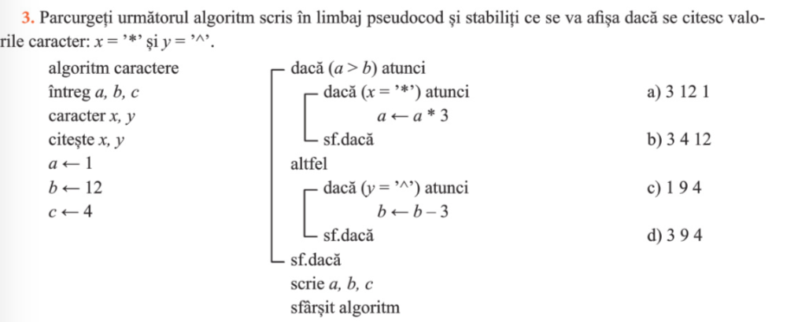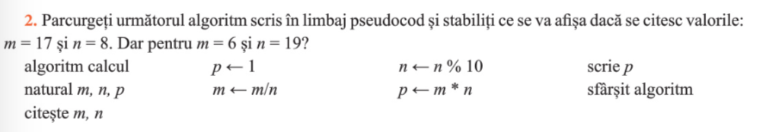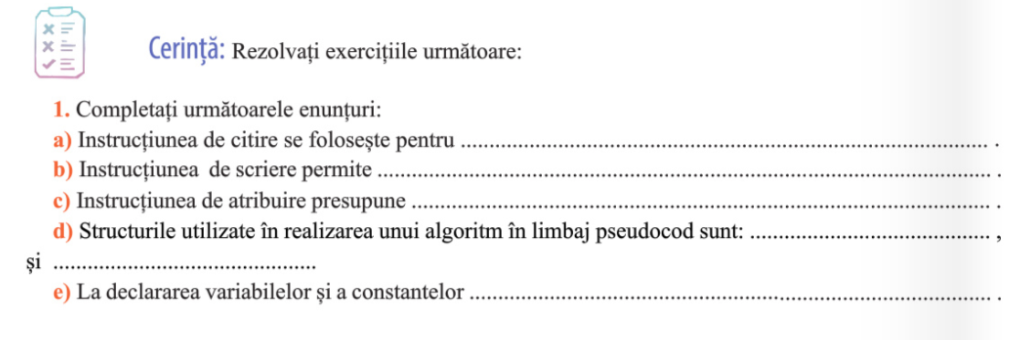 Test cls.6

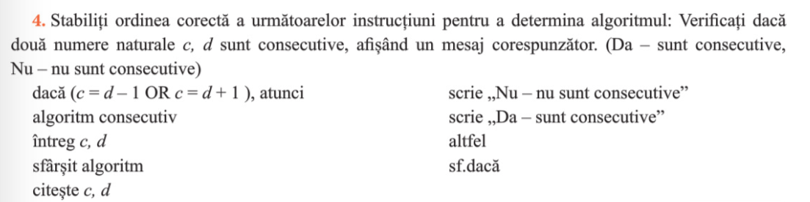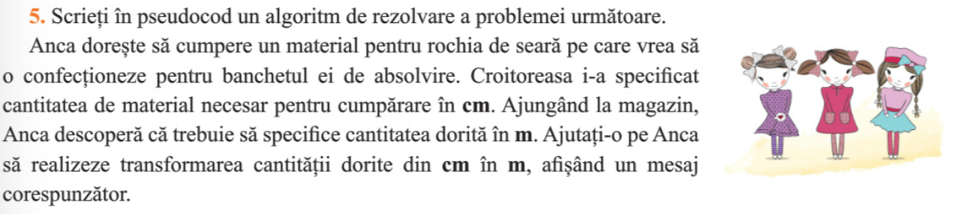

Barem

|  |  |  |
| --- | --- | --- |
| Nr. item | Răspunsuri | Punctaj |
| 1.a)  b)  c)  d)  e) | Citirea variabilelor  Scrietrea variabilelor  Alocarea unei valori in variabila  Liniara, repetitive, alternative  Se specifica nume, tip_date, val | 0,30p  0,30p  0,30p  3x0,10p  3x0,10p |
| 2. | -scriere in pseudocod  -16  -0 | 1p  0,5p  0,5p |
| 3. | c) | 0,7p |
| 4. | Pentru fiecare instructiune pusa corect primesti punctaj | 9x0,20 |
| 5. | -Citire  -Transformare  -Afisare | 1p  1p  1p |
| Oficiu |  | 1p |

**Proiect de lecţie**

**Unitatea de învăţământ**:

**Profesor**: Domotor Zsolti

**Data:**

**Clasa:** a IX-a

**Profil**: Matematică-Informatică, intensiv Informatică

**Disciplina**: Informatică

**Unitatea de învățare**: Tablouri unidimensionale

**Titlul lecției:** Algoritmi de sortare a vectorilor. Aplicații

**Tipul lecţiei:** Lecție de aprofundare și sistematizare a cunoștințelor

**Locul de desfășurare**: Laboratorul de informatică

**Competențe generale:**

* Identificarea datelor care intervin într-o problemă și aplicarea algoritmilor fundamentali de rezolvare a acestora
* Elaborarea algoritmilor de rezolvare a problemelor
* Implementarea algoritmilor într-un limbaj de programare

**Competențe specifice:**

* Analizarea problemei în scopul identificării și clasificării datelor necesare
* Utilizarea funcțiilor specifice de prelucrare a datelor
* Elaborarea strategiei de rezolvare a unei probleme
* Analiza comparativă a eficienței diferitelor tehnici de rezolvare a problemei

**Obiective operaționale:**

La sfârşitul orei, elevii vor fi capabili:

* **Cognitive**
  + **O1 –** să analizeze problema pentru a identifica tipurile de date care trebuiesc folosite, precum și instrucțiunile care sunt optime în vederea rezolvării problemelor
  + **O2 –** să analizeze problema pentru a-i identifica subproblemele
* **Formative**
  + **O3 –** să aplice instrucțiunile necesare rezolvării problemelor
  + **O4 –** să aplice operațiile de citire și afișare a datelor care intervin în programe
  + **O5 –** să aplice algoritmii de sortare
* **Aptitudinale**
  + **O6 –** să efectueze cerințele problemelor de pe platformă

**Strategia didactică:**

**Metode de învățare:** exercițiul, problematizarea, învățarea prin descoperire, conversația

**Forma de organizare:** individuală, frontală

**Principii didactice:** principiul participării și învățării active, principiul asigurării progresului gradat al performanței

**Procedee de instruire:** învățarea prin descoperire, problematizarea prin crearea situațiilor problemă, conversația de consolidare, explicația

**Evaluare:** evaluare continuă prin observarea activității elevilor și apreciere verbală, evaluare automată realizată de către aplicația computerizată

**Resurse:**

* **Umane –** 28 elevi
* **Temporale –** 50 de minute
* **Materiale** – aplicația computerizată accesibilă de pe platforma [www.pbinfo.ro](http://www.pbinfo.ro), caietul, videoproiectorul, calculatorul

**Bibliografie:**

* George Daniel Mateescu, Pavel Florin Moraru, Informatica-Fișe de lucru pentru elevi, Editura Donaris
* A. Răducu, A. Matei , M. Hîrzoiu, Aplicații de informatică pentru liceu, Editura Paralela 45
* M. Miloșescu, Manual de informatică pentru liceu, profil intensiv informatic

CLASA a IX-a __ NUME ELEV________________________

DATA_____________

**Timp de lucru 30 minute**

|  |  |  |  |  |
| --- | --- | --- | --- | --- |
| **Subiect** | **Cerinţa (ITEMUL)** | | | **Barem de**  **notare (pct)** |
| **1** | Câte erori conţine programul de mai jos?  #include<iostream.h>  **void main()**  **{ int n,k;**  **int v[0];**  **n=4**  **while(k<n)**  **{v[k]==0; }**  **}** | | a) 0  b) 1  c) 2  d) 4 | **1** |
| **2** | Câte elemente ale vectorului **v** vor avea valoarea 9 după execuţia programului de mai jos?  **#include<stdio.h>**  **void main()**  **{ int v[]={5,5,2,0,4,5,3};**  **int i=0,x=9;**  **do{**  **v[i++]=x;**  **}while(i<6 && v[i]);**  **}**  a) nici unul b) unul c) două e) toate | | | **2** |
| **3** | Care dintre următoarele secvenţe de instrucţiuni determină în variabila reală **max** cel mai mare element dintr-un şir de **n** numere reale?   1. **max=0; for(i=1;i<=n;i++) if(max<a[i]) max=a[i];** 2. **max=a[1]; for(i=2;i<=n;i++) if(max<a[i]) max=a[i];** 3. **max=a[1]; for(i=2;i<=n;i++) if(max>a[i]) max=a[i];** 4. **max=a[n]; for(i=2;i<=n;i++) if(max<a[i+1]) max=a[i+1];** | | | **1** |
| **4** | Ce valori vor fi afişate în urma rulării programului următor? Justificaţi răspunsul.  #include<iostream.h>  **void main()**  **{ int i,a[6]={},b[6];**  **for(i=1;i<=5;i++)**  **if(i%2) a[i]=1;**  **else a[i]=i/2+1;**  **for(i=1;i<=5;i++)**  **b[i]=a[6-i];**  **for(i=1;i<=5;i++)**  **cout<<a[i]<<” ”<< b[i]);**  **}** | **Alegeţi varianta corectă.**   1. 1 1 3 1 1 2 1 2 1 1 2. 1 1 2 3 1 1 3 2 1 1 3. 1 1 2 3 1 2 1 3 1 1 4. 1 2 4 1 2 3 3 1 2 1 | | **2** |
| **5** | Secvenţa alăturată determină în variabila k numărul tuturor componentelor pozitive de cel puţin 3 cifre dintre cele 15 ale vectorului a. Cu ce pot fi înlocuite punctele de suspensie?  k=15;  for(i=1;i<=15;i++)  if(99>= … )  k=...+k;   1. a[i] şi 1 b)a[i] şi –i c)a[i] şi -1 d)k şi -1 | | | **2** |
| **6** | Fie **a** un vector cu **n=10** componente întregi. Ce va tipări secvenţa pentru  **a=(8,3,7,0,4,3,16,15,7)**?  **s=0;**  **for(i=0;i<n;i++)**  **if(i%2==0)**  **s+=a[i];**  **cout<<s<<endl;** | a)0 b)-28 c)28 d)87 | | **1** |

**Nota: Se acorda 1 punct din oficiu**

BAREM DE CORECTARE

|  |  |  |
| --- | --- | --- |
| Nr. item | Răspunsuri corecte | Barem de notare (puncte) |
| 1. | c) | 1 |
| 2. | a) | 2 |
| 3 | b) | 1 |
| 4. | b) | 2 |
| 5 | a) | 2 |
| 6 | c) | 1 |
|  | Total | 10 |

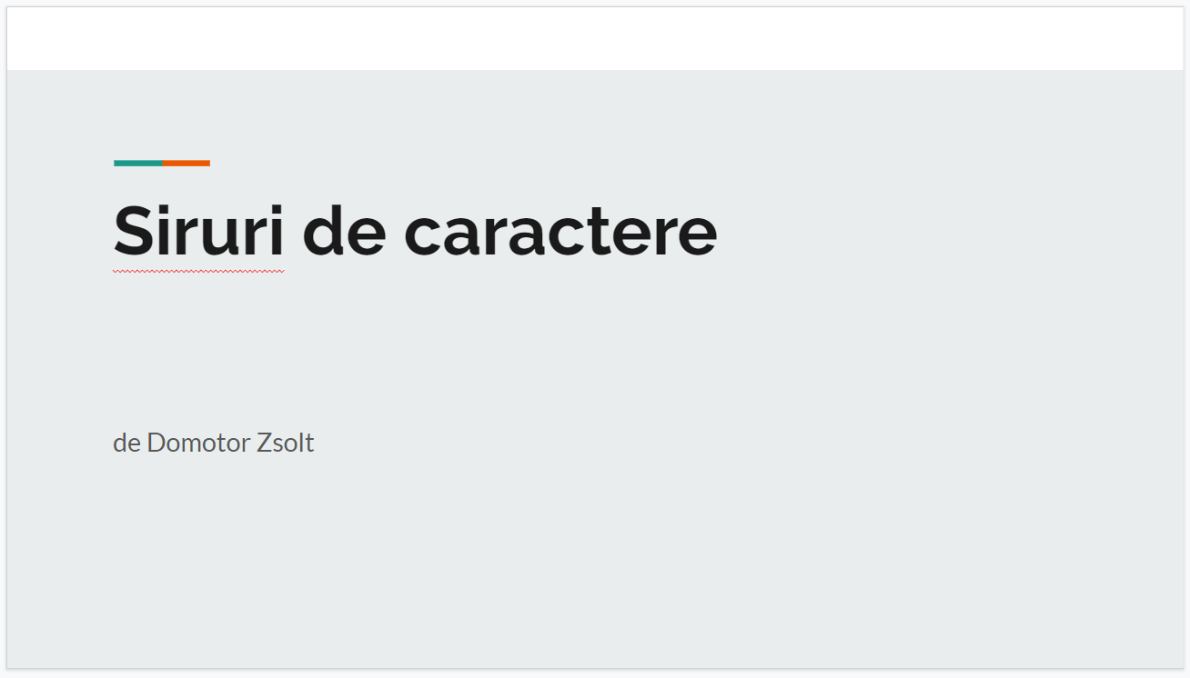

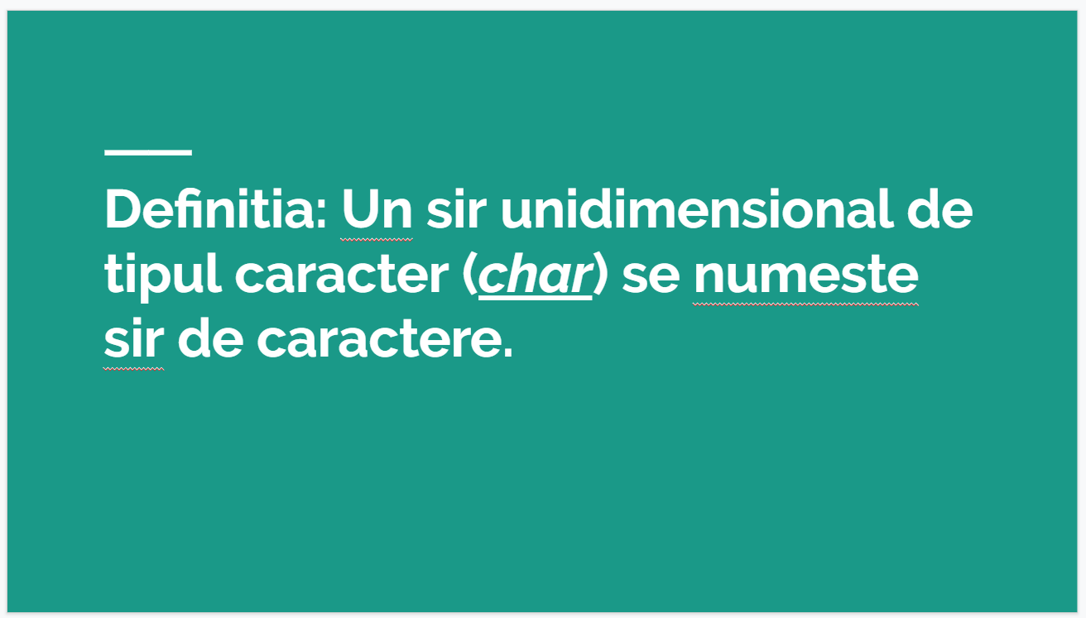

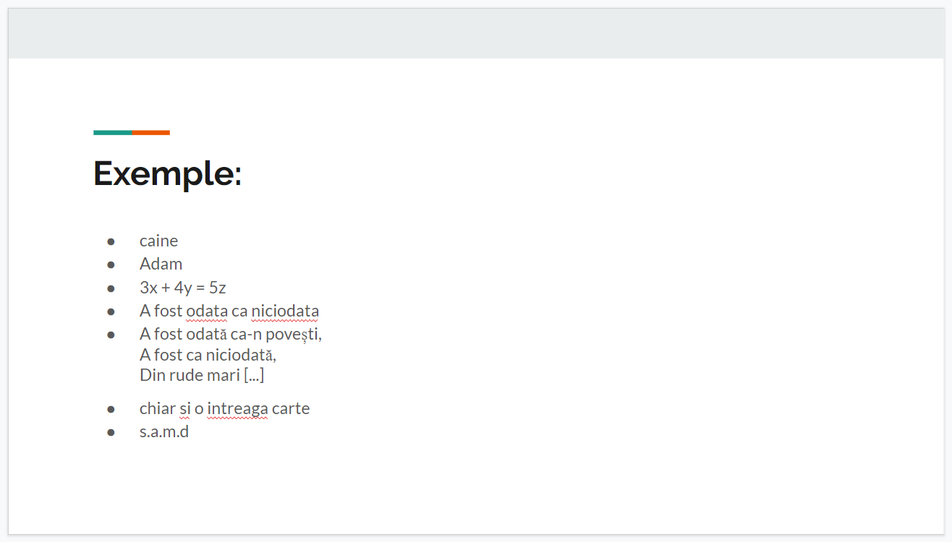

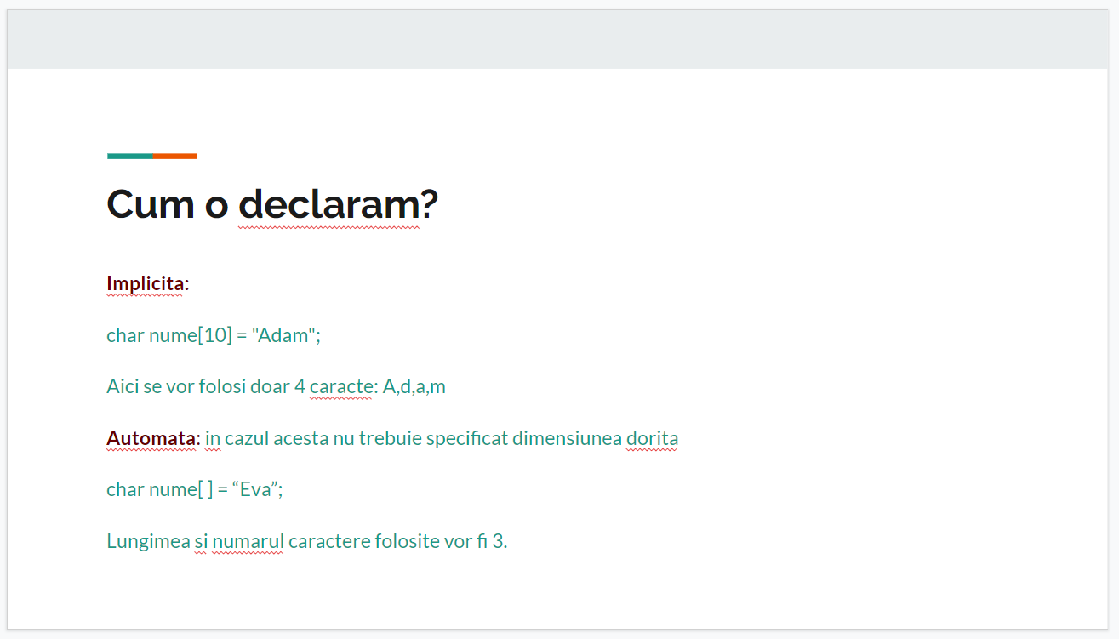

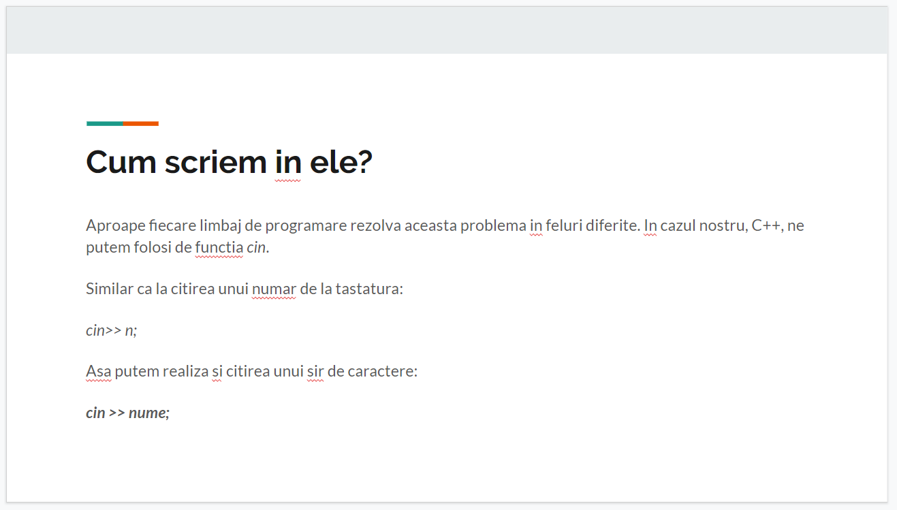

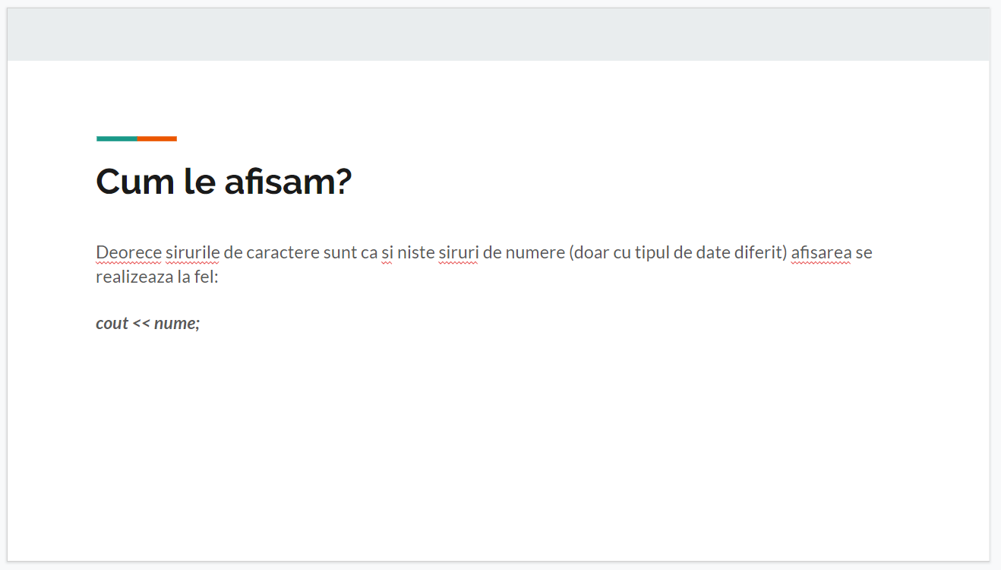

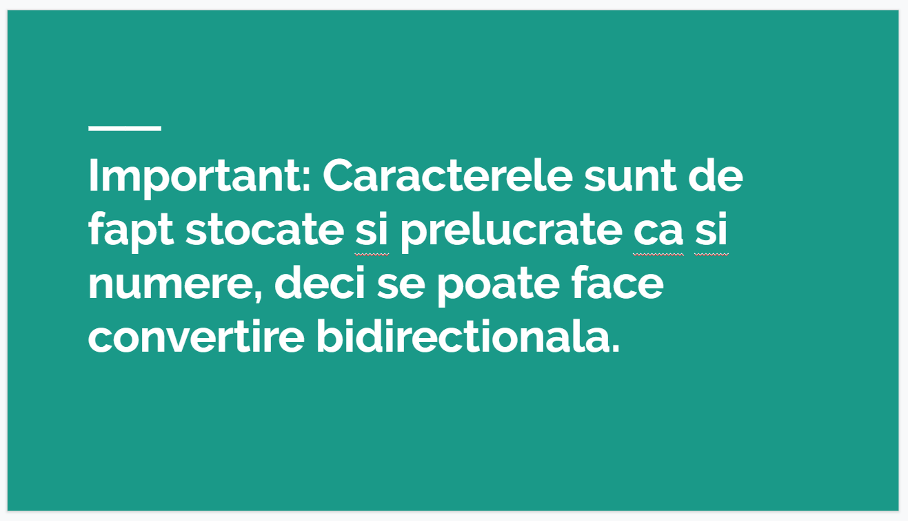

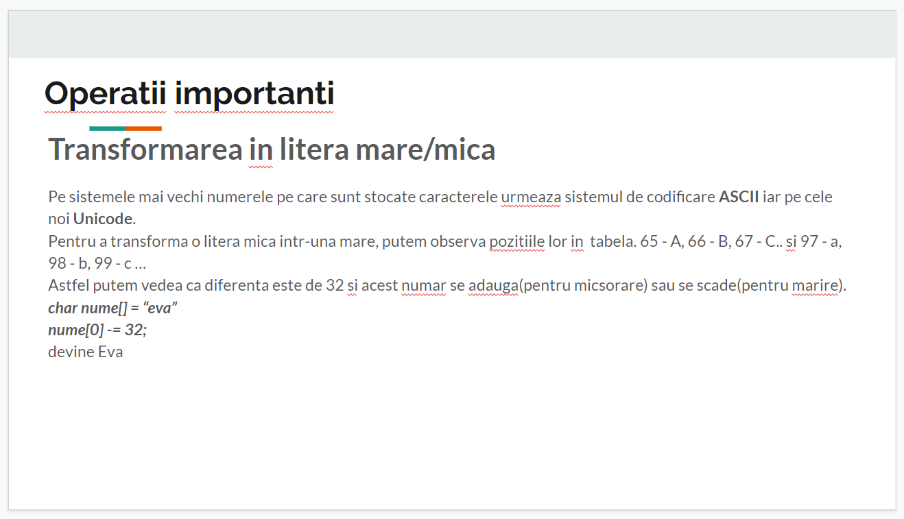

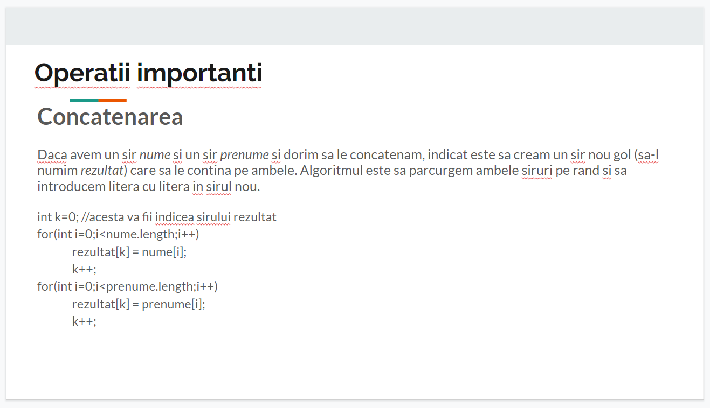

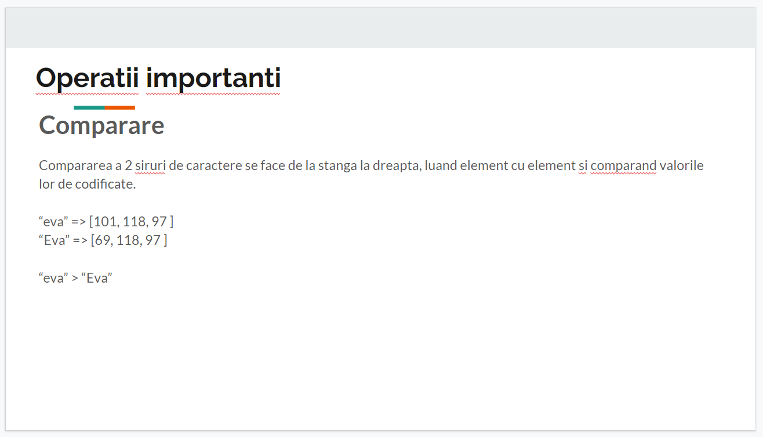

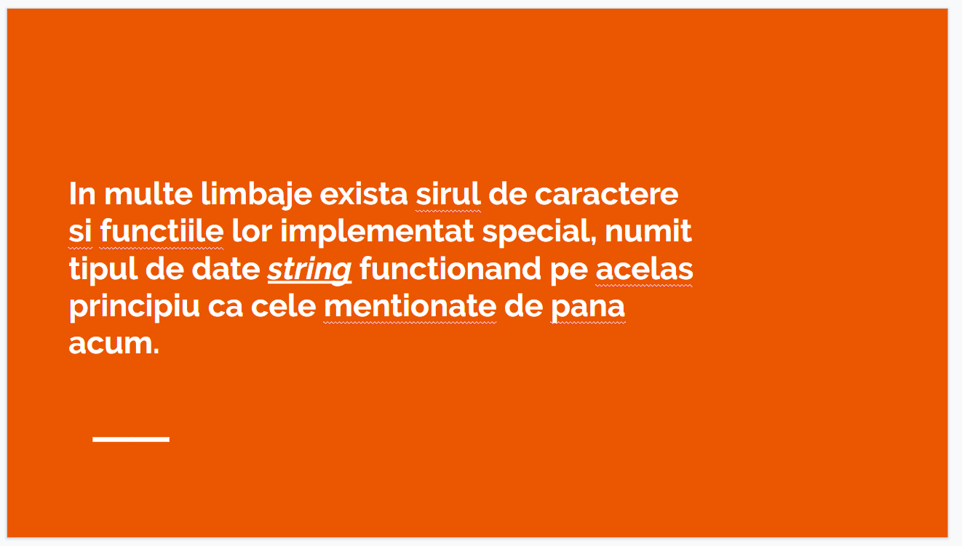

|  |
| --- |
| Modele de fişe de observare |

*Modelele de fişe oferite în continuare includ două fişe de observare globală a lecţiei, câteva exemple de fişe de observare focalizată, precum şi o fişă de evaluare împreună cu descriptorii criteriilor. Fişele sunt în principal pentru lecţiile de limbi moderne dar acest lucru nu împiedică folosirea lor la alte materii cu adaptările necesare.*

Fişa de observare nr. 1

Profesor Tamaş Mariana Observator Dőmőtőr Zsolt - Béla

Data 02.03.2020 Nr. De elevi 26 Ora 8-9 Nivel / Clasa a IX-a

Obiective: Fisiere, foldere si Microsoft Office

|  |  |  |
| --- | --- | --- |
| Etape /  Durata | Tehnici / Activităţi  Profesor şi elevi | Alternative/ Întrebări /  Observaţii |
| 1. Momente organizatorice  (5 min) | Cunoasterea cu elevi + Prezenta | Lectie bine structurata |
| 2. Lectie noua  ( 30min ) | Afisarea lectiei cu ajutorul proiectorului, elevi isi iau notite |
| 3. Exercitii  (10min) | Exercitii impreuna, elevi urmeaza pasii dati. |
| 4. Tema  (5min) | Fisa de lucru pentru acasa |

|  |
| --- |
| Modele de fişe de observare |

*Modelele de fişe oferite în continuare includ două fişe de observare globală a lecţiei, câteva exemple de fişe de observare focalizată, precum şi o fişă de evaluare împreună cu descriptorii criteriilor. Fişele sunt în principal pentru lecţiile de limbi moderne dar acest lucru nu împiedică folosirea lor la alte materii cu adaptările necesare.*

Fişa de observare nr. 1

Profesor Tamaş Mariana Observator Dőmőtőr Zsolt - Béla

Data 03.03.2020 Nr. De elevi 27 Ora 9-10 Nivel / Clasa a IX-a

Obiective: Paint - editor de imagini

|  |  |  |
| --- | --- | --- |
| Etape /  Durata | Tehnici / Activităţi  Profesor şi elevi | Alternative/ Întrebări /  Observaţii |
| 1. Momente organizatorice  (2 min) | Prezenta | Exercitiile ii faceau pe elevi sa se implice. |
| 2. Lectie noua  ( 20min ) | Afisarea lectiei cu ajutorul proiectorului, elevi isi iau notite |
| 3. Exercitii  (20min) | Exercitii impreuna, elevi urmeaza pasii dati. |
| 4. Tema  (8min) | Fisa de lucru pentru acasa |

|  |
| --- |
| Modele de fişe de observare |

*Modelele de fişe oferite în continuare includ două fişe de observare globală a lecţiei, câteva exemple de fişe de observare focalizată, precum şi o fişă de evaluare împreună cu descriptorii criteriilor. Fişele sunt în principal pentru lecţiile de limbi moderne dar acest lucru nu împiedică folosirea lor la alte materii cu adaptările necesare.*

Fişa de observare nr. 1

Profesor Tamaş Mariana Observator Dőmőtőr Zsolt - Béla

Data 04.03.2020 Nr. De elevi 30 Ora 9-10 Nivel / Clasa a IX-a

Obiective: Editorul de texte Microsoft Word

|  |  |  |
| --- | --- | --- |
| Etape /  Durata | Tehnici / Activităţi  Profesor şi elevi | Alternative/ Întrebări /  Observaţii |
| 1. Momente organizatorice  (3 min) | Prezenta | Problemele au fost bine gandite, facilitand insusirea notiunilor teoretice prezentate la lectie. |
| 2. Lectie noua  ( 20min ) | Afisarea lectiei cu ajutorul proiectorului, elevi isi iau notite |
| 3. Exercitii  (20min) | Exercitii impreuna, elevi urmeaza pasii dati. |
| 4. Tema  (7min) | Scurta recapitulare al lectiei de azi. |

|  |
| --- |
| Modele de fişe de observare |

*Modelele de fişe oferite în continuare includ două fişe de observare globală a lecţiei, câteva exemple de fişe de observare focalizată, precum şi o fişă de evaluare împreună cu descriptorii criteriilor. Fişele sunt în principal pentru lecţiile de limbi moderne dar acest lucru nu împiedică folosirea lor la alte materii cu adaptările necesare.*

Fişa de observare nr. 1

Profesor Tamaş Mariana Observator Dőmőtőr Zsolt - Béla

Data 05.03.2020 Nr. De elevi 29 Ora 10-11 Nivel / Clasa a IX-a

Obiective: Editorul de texte Microsoft Word

|  |  |  |
| --- | --- | --- |
| Etape /  Durata | Tehnici / Activităţi  Profesor şi elevi | Alternative/ Întrebări /  Observaţii |
| 1. Momente organizatorice  (2 min) | Prezenta | Exercitile i-au provocat pe elevi sa se implice si au pus multe intrebari. |
| 2. Lectie noua  ( 10min ) | Scurta recapitulare si continuarea subiectului de la ora trecuta |
| 3. Exercitii  (30min) | Elevi realizeaza exercitii date de profesoara. |
| 4. Tema  (8min) | Fisa de lucru pentru acasa |

|  |
| --- |
| Modele de fişe de observare |

*Modelele de fişe oferite în continuare includ două fişe de observare globală a lecţiei, câteva exemple de fişe de observare focalizată, precum şi o fişă de evaluare împreună cu descriptorii criteriilor. Fişele sunt în principal pentru lecţiile de limbi moderne dar acest lucru nu împiedică folosirea lor la alte materii cu adaptările necesare.*

Fişa de observare nr. 1

Profesor Tamaş Mariana Observator Dőmőtőr Zsolt - Béla

Data 06.03.2020 Nr. De elevi 23 Ora 8-9 Nivel / Clasa a XI-a

Obiective: PowerPoint – prezentare generală

|  |  |  |
| --- | --- | --- |
| Etape /  Durata | Tehnici / Activităţi  Profesor şi elevi | Alternative/ Întrebări /  Observaţii |
| 1. Momente organizatorice  (4 min) | Prezenta | Lectia a fost prezentata foarte interesant, accentul a fost pus pe partea viziuala. |
| 2. Lectie noua  ( 30min ) | Profesoara explica lectia impreuna cu asteptarile si cateva observatii. |
| 3. Exercitii  (10min) | Exercitii impreuna, elevi urmeaza pasii dati. |
| 4. Tema  (6min) | Scurta recapitulare al lectiei de azi |

|  |
| --- |
| Modele de fişe de observare |

*Modelele de fişe oferite în continuare includ două fişe de observare globală a lecţiei, câteva exemple de fişe de observare focalizată, precum şi o fişă de evaluare împreună cu descriptorii criteriilor. Fişele sunt în principal pentru lecţiile de limbi moderne dar acest lucru nu împiedică folosirea lor la alte materii cu adaptările necesare.*

Fişa de observare nr. 1

Profesor Tamaş Mariana Observator Dőmőtőr Zsolt - Béla

Data 10.03.2020 Nr. De elevi 26 Ora 9-10 Nivel / Clasa a X-a

Obiective: PowerPoint – prezentare in detaliu

|  |  |  |
| --- | --- | --- |
| Etape /  Durata | Tehnici / Activităţi  Profesor şi elevi | Alternative/ Întrebări /  Observaţii |
| 1. Momente organizatorice  (2 min) | Prezenta | Elevi au avut multe intrebari legat de aspect si design in powerpoint. |
| 2. Lectie noua  ( 15min ) | Exemplificarea unor scenarii de catre doamna profesoara |
| 3. Exercitii  (25min) | Elevi realizeaza exercitii date de profesoara |
| 4. Tema  (8min) | Fisa de lucru pentru acasa. |

|  |
| --- |
| Modele de fişe de observare |

*Modelele de fişe oferite în continuare includ două fişe de observare globală a lecţiei, câteva exemple de fişe de observare focalizată, precum şi o fişă de evaluare împreună cu descriptorii criteriilor. Fişele sunt în principal pentru lecţiile de limbi moderne dar acest lucru nu împiedică folosirea lor la alte materii cu adaptările necesare.*

Fişa de observare nr. 1

Profesor Tamaş Mariana Observator Dőmőtőr Zsolt - Béla

Data 11.03.2020 Nr. De elevi 25 Ora 9-10 Nivel / Clasa a XII-a

Obiective: Editorul de texte Microsoft Word

|  |  |  |
| --- | --- | --- |
| Etape /  Durata | Tehnici / Activităţi  Profesor şi elevi | Alternative/ Întrebări /  Observaţii |
| 1. Momente organizatorice  (2-3 min) | Prezenta | Elevi au intampinat dificultati in rezolvarea exercitiilor dar profesoara a fost prompta in ai veni in ajutor. |
| 2. Lectie noua  ( 15min ) | Atingera cazurilor si rezolvarea problemelor de mare dificultate |
| 3. Exercitii  (25min) | Elevi realizeaza exercitii date de profesoara. |
| 4. Tema  (5-7min) | Fisa de lucru pentru acasa |

|  |
| --- |
| Modele de fişe de observare |

*Modelele de fişe oferite în continuare includ două fişe de observare globală a lecţiei, câteva exemple de fişe de observare focalizată, precum şi o fişă de evaluare împreună cu descriptorii criteriilor. Fişele sunt în principal pentru lecţiile de limbi moderne dar acest lucru nu împiedică folosirea lor la alte materii cu adaptările necesare.*

Fişa de observare nr. 1

Profesor Tamaş Mariana Observator Dőmőtőr Zsolt - Béla

Data 12.03.2020 Nr. De elevi 29 Ora 11-12 Nivel / Clasa a X-a

Obiective: Excel - prezentare generale

|  |  |  |
| --- | --- | --- |
| Etape /  Durata | Tehnici / Activităţi  Profesor şi elevi | Alternative/ Întrebări /  Observaţii |
| 1. Momente organizatorice  (3 min) | Prezenta | Exercitiile au fost usoare, alese pentru sedimentarea notiunilor in cursul lectiei. |
| 2. Lectie noua  ( 25min ) | Profesoara explica lectia impreuna cu asteptarile si cateva observatii ale ei. |
| 3. Exercitii  (15min) | Exercitii impreuna, elevi urmeaza pasii dati. |
| 4. Tema  (6min) | Scurta recapitulare al lectiei de azi. |

|  |
| --- |
| Modele de fişe de observare |

*Modelele de fişe oferite în continuare includ două fişe de observare globală a lecţiei, câteva exemple de fişe de observare focalizată, precum şi o fişă de evaluare împreună cu descriptorii criteriilor. Fişele sunt în principal pentru lecţiile de limbi moderne dar acest lucru nu împiedică folosirea lor la alte materii cu adaptările necesare.*

Fişa de observare nr. 1

Profesor Tamaş Mariana Observator Dőmőtőr Zsolt - Béla

Data 13.03.2020 Nr. De elevi 28 Ora 9-10 Nivel / Clasa a X-a

Obiective: Excel - prezentare in detaliu

|  |  |  |
| --- | --- | --- |
| Etape /  Durata | Tehnici / Activităţi  Profesor şi elevi | Alternative/ Întrebări /  Observaţii |
| 1. Momente organizatorice  (2-3 min) | Prezenta | Profesoara a prezentat mai multe exercitii care au ajuta la intelegerea a functionalitatilor oferita de Excel. |
| 2. Lectie noua  ( 30min ) | Profesoara atinge punctele cheie si subiectele mai grele, aratand elevilor solutiile. |
| 3. Exercitii  (10min) | Elevi realizeaza exercitii date de profesoara. |
| 4. Tema  (7min) | Scurta recapitulare al lectiei de azi. |

|  |
| --- |
| Modele de fişe de observare |

*Modelele de fişe oferite în continuare includ două fişe de observare globală a lecţiei, câteva exemple de fişe de observare focalizată, precum şi o fişă de evaluare împreună cu descriptorii criteriilor. Fişele sunt în principal pentru lecţiile de limbi moderne dar acest lucru nu împiedică folosirea lor la alte materii cu adaptările necesare.*

Fişa de observare nr. 1

Profesor Tamaş Mariana Observator Dőmőtőr Zsolt - Béla

Data 16.03.2020 Nr. De elevi 27 Ora 9-10 Nivel / Clasa a X-a

Obiective: Excel - demonstratii si exercitii

|  |  |  |
| --- | --- | --- |
| Etape /  Durata | Tehnici / Activităţi  Profesor şi elevi | Alternative/ Întrebări /  Observaţii |
| 1. Momente organizatorice  (3 min) | Prezenta | Elevilor le-a placut subiect si au avut multe intrebari. |
| 2. Lectie noua  ( 20min ) | Recapitularea subiectelor din orele trecute si rezolvarea problemelor avansate. |
| 3. Exercitii  (20min) | Elevi realizeaza exercitii date de profesoara. |
| 4. Tema  (5min) | Fisa de lucru pentru acasa. |